МІНІСТЕРСТВО ОСВІТИ І НАУКИ УКРАЇНИ
ЗАПОРІЗЬКИЙ НАЦІОНАЛЬНИЙ УНІВЕРСИТЕТ
ФАКУЛЬТЕТ ЖУРНАЛІСТИКИ
Кафедра видавничої справи та редагування

Кваліфікаційна робота

освітнього рівня «бакалавр»

на тему: ЗАСОБИ АТРАКЦІЇ ДИТЯЧОЇ ДОВІДКОВОЇ ЛІТЕРАТУРИ ВИДАВНИЦТВА «РАНОК»

Виконала: студентка 4 курсу,
групи 6.0610-рвд-з
спеціальності «Журналістика» освітньо-професійної програми «Рeдакторсько-видавнича діяльність і медіамоделювання»
Муратова А.С.
Керівник к.філол.н., доцент Лебідь Н.М.
Рецензент к.н.соц.ком., доцент Баранецька А.Д.

Запоріжжя
2024

МІНІСТЕРСТВО ОСВІТИ І НАУКИ УКРАЇНИ
ЗАПОРІЗЬКИЙ НАЦІОНАЛЬНИЙ УНІВЕРСИТЕТ
Факультет журналістики
Кафедра видавничої справи та редагування Рівень вищої освіти бакалавр
Напрям підготовки (спеціальність/освітня програма) 061 «Журналістика» / «Рeдакторсько-видавнича діяльність і медіамоделювання»

ДО ЗАХИСТУ ДОПУЩЕНА

Завідувач кафедри
Плеханова Т. М.
« » 2024 року

З А В Д А Н Н Я

НА КВАЛІФІКАЦІЙНУ РОБОТУ СТУДЕНТЦІ
Муратовій Анастасії Сергіївні

- Тема роботи (проєкту): Засоби атракції дитячої довідкової літератури видавництва «Ранок»,
керівник роботи Романюк Наталія Василівна, к. філол. наук, доцент,
затверджені наказом ЗНУ від «08» грудня 2023 року № 2088-с
- Термін подання студентом роботи (проєкту): 15 травня 2024 р.
- Вихідні дані до роботи (проєкту): Валуєнко Б. В. Специфіка оформлення книжкових оправ. Київ : Час, 2010. 48 с.; Даниленко В. Дизайн : підручник. Харків : Видавництво ХДАДМ, 2003. 320 с.; Огар Е. Дитяча книга: проблеми видавничої підготовки : навч. пос. для студ. вищ. навч. закл. Львів : Аз-Арт, 2002. 160 с.; Українські енциклопедії: типологія, стиль, функції : монографія / відп. ред. Я. Яцків. Київ : Інститут енциклопедичних досліджень НАН України, 2018. 150 с.
- Зміст розрахунково-пояснювальної записки (перелік питань, які потрібно розробити): 1) вивчити стан наукового опрацювання обраної проблематики; 2) проаналізувати дефініції поняття «атракція», «засоби атракції»; 3) окреслити засоби атракції та їхні функціональні можливості в книжкових виданнях; 4) виявити специфіку використання засобів атракції в довідковій літературі видавництва «Ранок».
- Перелік графічного матеріалу (з точним зазначенням обов’язкових креслень) – немає

- Консультанти розділів роботи (проєкту)

Розділ | Прізвище, ініціали та посада консультанта | Підпис, дата
 |  | завдання видав | завдання прийняв
Вступ | Романюк Н.В., доцент | грудень 2023 р | грудень 2023 р
Розділ 1 | Романюк Н.В., доцент | січень 2024 р. | січень 2024 р.
Розділ 2 | Романюк Н.В., доцент | лютий 2024 р. | лютий 2024 р.
Висновки | Романюк Н.В., доцент | березень 2024 р. | березень 2024 р.
- Дата видачі завдання 03.10.2023

КАЛЕНДАРНИЙ ПЛАН

№  з/п | Назва етапів дипломного проєкту (роботи) | Строк виконання етапів проєкту (роботи) | Примітка
1 | Консультація наукового керівника з вибору теми. Затвердження теми | Жовтень-листопад 2023 р. | Виконано
2 | Складання плану роботи | Листопад 2023 р. | Виконано
3 | Добір і опрацювання наукової літератури. Узгодження бібліографічного переліку | До 11 грудня 2023 р. | Виконано
4 | Написання Вступу | До 12 січня 2024 р. | Виконано
5 | Написання Розділу 1 | До 12 лютого 2024 р. | Виконано
6 | Написання Розділу 2 | До 11 березня 2024 р. | Виконано
7 | Написання Висновків | До 1 квітня 2024 р. | Виконано
8 | Складання й оформлення списку літератури | До 15 квітня 2024 р. | Виконано
9 | Вичитка науковим керівником остаточного варіанту роботи | До 1травня 2024 р. | Виконано
10 | Завершальне оформлення роботи | До 10 травня 2024 р. | Виконано
11 | Проходження нормоконтролю | До 15 травня 2024 р. | Виконано
12 | Рецензування роботи | До 20 травня 204 р. | Виконано

Студентка _____________А. С. Муратова

Керівник роботи (проєкту)________ Н.В. Романюк

Нормоконтроль пройдено
Нормоконтролер Г. В. Микитів

РЕФЕРАТ

Кваліфікаційна робота бакалавра «Засоби атракції дитячої довідкової літератури видавництва «Ранок»: 68 стор., 22 додатоки, 44 джерела.
Метою дослідження є виявлення особливостей використання засобів атракції в дитячих енциклопедичних виданнях.
Відповідно до мети були поставлені такі завдання:
1) вивчити стан наукового опрацювання обраної проблематики;
2) проаналізувати дефініції поняття «атракція», «засоби атракції»;
3) окреслити засоби атракції та їхні функціональні можливості в книжкових виданнях;
4) виявити специфіку використання засобів атракції в довідковій літературі видавництва «Ранок».
Об’єкт дослідження – дитячі енциклопедії видавництва «Ранок» за останні 5 років.
Предмет дослідження – особливості використання засобів атракції в дитячій енциклопедичній літературі видавництва «Ранок».
Методи дослідження – теоретичні (аналіз джерельної бази за темою, порівняння засобів атракції різних серійних видань), емпіричні (опис фактичного матеріалу).
Наукова новизна – робота є однією із спроб аналізу засобів атракції в дитячій довідковій, зокрема енциклопедичній, літературі видавництва «Ранок».
Практичне значення. Результати дослідження можуть бути використані при написанні наукових робіт студентами освітньо-професійної програми «Редакторсько-видавнича діяльність і медіамоделювання», при підготовці до практичних занять із дисциплін «Візуальна комунікація», «Довідково-енциклопедичні та рекламні видання», а також при створенні дитячого видання

АТРАКЦІЯ, ЗАСОБИ АТРАКЦІЇ, ВИДАВНИЦТВО «РАНОК», ЕНЦИКЛОПЕДИЧНІ ВИДАННЯ, СЕРІЯ ВИДАНЬ
ЗМІСТ

Завдання на кваліфікаційну роботу бакалавра………………….……....….. | 2
Реферат………………………………………………………………………. | 4
Вступ…………………………………………………………………………. | 7
Розділ 1. Теоретичні аспекти вивчення засобів атракції в довідковій літературі……………………………………………………………………... | 9
1.1. Поняття «атракція» і «засоби атракції» в науковій літературі………. | 9
1.2. Типологічні ознаки дитячих довідкових видань……………………… | 16
Розділ 2. Особливості засобів атракції енциклопедичної літератури видавництва «Ранок»………………………………………………………... | 22
2.1. Шрифтове оформлення як засіб атракції………………………………. | 22
2.2. Специфіка нешрифтового художнього оформлення………………….. | 31
Висновки……………………………………………………………………... | 42
Список використаних джерел……………………………………………….. | 44
Додаток А…………………………………………………………………….. | 49
Додаток Б…………..………………………………………………………… | 50
Додаток В…………..………………………………………………………… | 51
Додаток Г…………..………………………………………………………… | 52
Додаток Д…………..………………………………………………………… | 53
Додаток Е…………..………………………………………………………… | 54
Додаток Ж…………..……………………………………………………….. | 55
Додаток Ж.1…………..……………………………………………………… | 56
Додаток И…………..………………………………………………………… | 57
Додаток К…………..………………………………………………………… | 58
Додаток К.1…………..………………………………………………………. | 59
Додаток К.2…………..………………………………………………………. | 60
Додаток Л…………..………………………………………………………… | 61
Додаток Л.1…………..…………………………………….………………… | 61
Додаток М…………..………………………………………………………... | 62
Додаток Н…………..………………………………………………………… | 63
Додаток Н.1…………..……………………………………………………… | 64
Додаток П…………..………………………………………………………… | 65
Додаток П.1…………..……………………………………………………… | 65
Додаток Р…………..………………………………………………………… | 66
Додаток С…………..………………………………………………………… | 67
Додаток Т…………..………………………………………………………… | 68
Декларація академічної доброчесності | 69

Вступ

Сучасний книжковий ринок пропонує різножанрову та тематично розмаїту друковану продукцію для всіх вікових груп читачів. Особливе місце тут посідає дитяча література, яка є тим джерелом, з якого дитина черпає інформацію про навколишній світ, дізнається про нові явища навколо себе, навчається. Тут представлені літературно-художні, науково-популярні, довідкові й навчальні книжкові видання. І запропоновані вони великою кількістю видавництв. Саме тому перед видавцями стоїть завдання – зацікавити потенційного покупця, змотивувати його вибрати саме цю книжку, оскільки протягом останніх десятиліть фіксуються низькі показники книгодрукування та поширення книжок серед населення, бо друковану продукцію мало читають, молодь більше часу проводить у соціальних мережах, читає електронні варіанти книжок чи слухають аудіокниги. Тому видавництвам України, щоб викликати зацікавленість до книжкової продукції, змусити до читання, потрібен новий підхід насамперед до художнього оформлення зовнішніх елементів (палітурки, корінця) та книжки загалом, бо це важливий засіб привернення та утримання уваги. Г. Волинець [5], Н. Кіт [17], Е. Огар [24], Ю. Стадницька [28], В. Шевченко [41-44] у своїх дослідженнях деякою мірою зверталися до питання атракції в друкованому, зокрема дитячому виданні та його впливу на читача, але ґрунтовного аналітичного вивчення цієї теми зроблено не було. Саме тому вважаємо, що наукове опрацювання теми «Засоби атракції дитячих двовікових видань видавництва “Ранок”» є актуальним.
Об’єкт дослідження: дитячі енциклопедії видавництва «Ранок» за останні 5 років.
Предмет дослідження: особливості використання засобів атракції в дитячій енциклопедичній літературі видавництва «Ранок».
Мета дослідження: виявлення особливостей використання засобів атракції в дитячих енциклопедичних виданнях.
У зв’язку з поставленою метою необхідно виконати такі завдання:
1) вивчити стан наукового опрацювання обраної проблематики;
2) проаналізувати дефініції поняття «атракція», «засоби атракції»;
3) окреслити засоби атракції та їхні функціональні можливості в книжкових виданнях;
4) виявити специфіку використання засобів атракції в довідковій літературі видавництва «Ранок».
Методи дослідження: теоретичні (аналіз джерельної бази за темою, порівняння засобів атракції різних серійних видань), емпіричні (опис фактичного матеріалу).
Наукова новизна: робота є однією із спроб аналізу використання засобів атракції в дитячій довідковій, зокрема енциклопедичній, літературі видавництва «Ранок».
Практичне значення: результати дослідження можуть бути використані при написанні наукових робіт студентами освітньо-професійної програми «Редакторсько-видавнича діяльність і медіамоделювання», при підготовці до практичних занять із дисциплін «Візуальна комунікація», «Довідково-енциклопедичні та рекламні видання» тощо, а також при створенні власного дитячого видання.
Структура роботи. Робота складається зі вступу, двох розділів, списку використаних джерел (44 найменування), 22 додатків. Обсяг основної частини роботи – 40 сторінок.

РОЗДІЛ 1
ТЕОРЕТИЧНІ АСПЕКТИ ВИВЧЕННЯ ЗАСОБІВ АТРАКЦІЇ
В ДОВІДКОВІЙ ЛІТЕРАТУРІ

1.1. Поняття «атракція» і «засоби атракції» в науковій літературі

З появою широкого спектру дитячих видань на сучасному українському ринку книжкової літератури видавцям усе активніше необхідно привертати увагу читачів до своєї друкованої продукції, щоб вони не загубилися серед такого розмаїття пропонованих книг і не віддавали перевагу електронному формату. Тому видавці використовують різноманітні засоби атракції, що властиві саме паперовій продукції. Отже, спробуємо з’ясувати значення терміна «атракція», виділити засоби атракції в книжкових виданнях.
Атракція з латинської мови означає притягання, уподібнення. Цей термін є багатозначним. Так, поняття «атракція» було в центрі уваги багатьох дослідників. Більшість з них розглядає його в межах психології. Зокрема О. Коваленко наголошує на різних підходах в сучасній психології до розуміння феномену атракції і визначає її як емоційне ставлення або як феномен взаємодії [19, с. 47], Ю. Драганова тлумачать його як привабливість: «Слово “атракція” походить від латинського слова “attrahere”, яке в перекладі означає приваблювати, притягувати, та від англійського “attraction” – тяжіння, приваблення. Атракція в довідковій літературі розглядається як поняття, яке означає появу привабливості при сприйнятті однієї людини іншою, виникнення специфічного емоційного ставлення – від неприязні до симпатії та навіть кохання» [10]. А. Кленчу стверджує, що атракція «характеризує обʼєкт (людину, предмет, подію тощо) та виражається в здатності приваблювати, викликати реакцію наближення; як прагнення, потяг … до приємного обʼєкту…» [18, с. 19].
За «Великою українською енциклопедію», атракція в психології – це «взаємне позитивне емоційне ставлення, що виникає між індивідами; поява при сприйманні індивіда індивідом взаємної привабливості, розуміння і прийняття один одного у взаємодії (не тільки узгоджуються дії, а й встановлюються позитивні взаємини)… Стимули виникнення атракції – сукупність зовнішніх ознак (риси і вираз обличчя, зовнішність, одяг) і внутрішніх якостей людини (характер, звички, погляди, цінності), поведінка, особистісний стиль». Енциклопедія у сфері туризму тлумачачить атракцію як комплекс об'єктів, розваг і заходів, зорієнтованих на формування позитивних вражень у туристів», а також як «розвага, щось привабливе, цікаве (своєрідне, незвичне тощо)» [4].
В. Фомічова зазначає, що у будь-якому випадку вибір покупця залежить від рівня дизайну, тому що гарний дизайн створює привабливе враження. Атракція є особливою взаємодією між суб'єктом і об'єктом [35, с. 179].
Отже, атракція – це привернення уваги за допомогою певних характеристик обʼєкта. Якщо обʼєктом є текст, то це своєрідна мовна універсалія, яка визначає форму, зміст, словесне наповнення та вираження різних текстів. У сучасній видавничій галузі – це привернення уваги читача до видання в цілому або до певної його частини шляхом застосування на сторінках шрифтових засобів, малюнків, ілюстрацій.
Концепція мовної атракції яскраво виявляється у заголовках і заголовкових комплексах різних дискурсів сучасності, так як заголовки в стислому, концентрованому вигляді є сутнісними характеристиками мовної атракції, тому що у «маленькому» тексті відображаються загальні закономірності «великого» тексту: заголовок «стягує» на асоціативній основі змістові й формально-словесні силові лінії всього тексту. Такі заголовки є знаками пам'яті, вони мають здатність здійснювати «подорож» культурним і життєвим досвідом індивіда, під час якої активізується асоціативний простір тексту.
Дослідники, що розглядали питання оформлення друкованих видань, не виділяють поняття «засоби атракції» як таке. Вони визначають окремі елементи оформлення, які в різних варіантах їхнього застосування виступають у ролі засобів атракції [15; 26].
Засоби атракції впливають на психіку людини, вони спираються на її особливості, зокрема на здатність реагувати на зовнішні подразники. Зважаючи на ознаки друкованої продукції, можемо виділити за типом сприйняття такі засоби привернення уваги:
- візуальна атракція – використовується як зоровий подразник;
- вербальна атракція – використовується як зоровий та вербальний подразник;
- звукова атракція – використовується як подразник рецепторів людського слуху.
Оскільки об’єктом нашого дослідження є друкована видавнича продукція, то зосередимо нашу увагу на візуальних та вербальних засобах привернення уваги. В. Шевченко до різновидів візуальної атракції відносить такі її елементи: шрифтове виділення (використання різноманітних гарнітур, накреслень), нешрифтове виділення (фотографії, ілюстрації, контраст, кольори в оформленні шпальти) [42].
Використання тих чи інших гарнітур у виданні спрямовує читача на певний лад та повідомляє йому про стиль видання. Ілюстрації мають сильніший вплив, оскільки вони викликають у свідомості появу певних образів та асоціацій. Кольори в оформленні видання при правильному і вмілому застосуванні можуть викликати як позитивні, так і негативні емоції вже навіть тоді, коли читач ще не встиг прочитати заголовки матеріалу та розглянути зображення. Можна також вміло привернути увагу, використавши контрастні кольори чи інші композиційні елементи оформлення. Використовуючи різні засоби виділення у виданні, редактор звертає увагу читача на важливі моменти тексту – слова, словосполучення та речення [15, с. 96].
В. Іванов до дієвого засобу атракції відносить і використання шрифтів незвичних для видання кеглів. Ще один засіб виділення шрифтів – збільшення проміжків між літерами слова. Варіюючи розміри букв, їх нахил та накреслення, змінюючи колір, фактуру тощо, враховуючи змістові навантаження та різноманітність значень можна забезпечити великий вплив на читача. Отже, шрифтовий метод виділення передбачає набір іншим шрифтом, який малюнком, накреслення або кеглем відрізняється від шрифту, що його найчастіше використовує видання [15, с. 99].
Вербальна або мовна атракція застосовується в оформленні заголовків та матеріалів, на які редакція видання прагне звернути особливу увагу дитини. Елементами мовної атракції можемо назвати крилаті вислови, каламбури, фразеологічні звороти, використання сленгу, жаргону, архаїзмів.
Використовуючи різні засоби виділення у виданні, редакція звертає увагу читача на важливі моменти випуску або на окремі частини всередині того чи іншого матеріалу – слова, речення, абзаци.
Виділення публікації випуску чи окремої його частини досягається за допомогою нестандартних засобів оформлення [15, с. 96].
В. Іванов подає різні види способів виділення в періодичному виданні. Однак їх можна застосувати і щодо книжкової літератури. Коротко розглянемо їх. Шрифтове виділення текстів, зокрема будь-якого слова, речення чи цілого матеріалу передбачає застосовування шрифтів тих самих гарнітур, що й для набору текстів (але непрямого світлого накреслення) – напівжирні прямі чи курсивні світлі (усі основні гарнітури текстових шрифтів мають напівжирні чи курсивні накреслення).
Гарним засобом виділення може бути застосування шрифтів незвичних для видання кеглів. Ще один засіб виділення шрифтів – збільшення проміжків між літерами слова. Отже, шрифтовий метод виділення матеріалів передбачає набір іншим шрифтом, який малюнком, накреслення або кеглем відрізняється від шрифту, що його найчастіше використовує видання 15, с. 99].
Форматний метод полягає в наборі тексту колонками, вужчими чи ширшими за стандартні. Це – сильний засіб привернення уваги. У дитячому виданні різними форматами друкуються не колонки, а текстові блоки.
Композиційний метод – це коли увага привертають за допомогою розміщення текстів та ілюстрацій на сторінці.
Графічний метод виділення полягає в тому, що для виділення матеріалів використовують горизонтальні та вертикальні лінії, кути, рамки. Розрізняють такі види рамок: відкрита, кутом, паралельна, напівзакрита, закрита, ламана, розірвана, рамка-нівелір, рамка-рубрика, рельєфна рамка.
Комбінований метод виділення. Для виділення в тексті переважно користуються одним прийомом. Але щоб посилити виділення, можна водночас використовувати декілька його способів, зокрема поєднати його шрифтові засоби з нешрифтовими. Комбінований метод полягає у тому, що текст набирають іншим шрифтом на інший формат, звичайним шрифтом, на інший формат і виділяють лінійками, іншим шрифтом, на інший формат і також виділяють лінійками, частину тексту набирають на зменшений формат [15, с. 101-102].
Сильним засобом виділення і привернення уваги є використання кольору – кольорові заголовки, рамки, лінії. Прийом розділення великого матеріалу і його перенесення на наступні сторінки також є засобом атракції.
В. Сава виділяє шрифтовий, орнаментально-декоративний, предметно-тематичний, ідейно-символічний, сюжетно-тематичний типи оформлення видання. Шрифтовий має багаті і різноманітні асоціативно-змістові, акцентуючі можливості. Варіюючи розміри букв, їхній нахил та накреслення, змінюючи колір, фактуру тощо, враховуючи змістові навантаження та різноманітність значень можна забезпечити великий вплив на читача. Застосовуючи асоціативно-змістові особливості шрифту, можна чітко визначити напрям, у якому сприйматиметься видання. Шрифтовий тип оформлення широко використовує набірні та мальовані шрифти, їх комбінації, розширюючи образно-декоративні можливості зображення.
Орнаментально-декоративний тип оформлення застосовується самостійно та в комбінації зі шрифтовим. Самостійно він має менш виразні особливості, що звужує сферу використання. Орнаменти можуть бути рисованими та складеними, залежно від їх функції в конкретному виданні. В орнаментах відтворюються предметні й сюжетні мотиви, що розширює їх виражальні можливості.
Предметно-тематичний тип оформлення забезпечує зв'язок просторово-образної організації структури видання із змістом видання за допомогою предметного зображення. У предметно-тематичній композиції, як правило, відсутній сюжет, а елементи зображення передані засобами монтажу, аплікації. Предметно-тематична композиція зовнішнього оформлення організується в зв'язку з шрифтовим оформленням, пластичними особливостями його накреслення.
Ідейно-символічний тип. Йому притаманна опосередкована художня форма, яка виражається в образі символу чи емблеми, які відбивають ідейні зв'язки зображення і змісту літературного твору. Широке використання символіки та емблематики в оформленні книги багато в чому зумовлене зв'язком з текстом, який доповнює їх, пояснює або конкретизує.
Сюжетно-тематичний тип оформлення за своєю природою близький до ілюстрації. Його характерна риса – не конкретність, притаманна ілюстрації, а образна узагальненість. Композиційний рисунок у зовнішньому оформленні стосується всього видання, узагальнює тему, ідею [26, с. 60].
В. Шевченко елементи оформлення газети розділяє на такі основні групи: шрифтові, пробільні, декоративні та зображальні. Будь-яка складова видання належить до однієї з цих груп. Принципи використання шрифтів у періодичних виданнях практично однакові, загалом, як і в книжкових. Шрифт як елемент оформлення розділяється на титульний та текстовий, кожен з яких має свої функції та призначення. Характерними ознаками шрифту є кегль, накреслення і малюнок (гарнітура). Велике значення в архітектоніці газетного видання має «повітря», тобто пробільні елементи. Простір значно пожвавлює композицію видання, він присутній на кожній сторінці, розвороті.
Декоративні елементи надають специфічних рис оформленню, їх відсутність погіршує орієнтацію читача на сторінках газети, розмиває межі між матеріалами, послаблює деякі акценти, але не змінює зміст. До декоративних елементів належать лінійки, повні або неповні рамки; різноманітні фігурні позначки, кінцівки; плашки, підкладки; ініціал [42].
Кваліметричний аналіз поліграфічного виконання дитячої книжкової продукції здійснювала М. Дубневич, яка й наголошувала на тому, що в оформленні художніх дитячих видань виявлено менше порушень нормативних вимог, ніж в оформленні інших видів. Проте найбільше відхилень виявлено в дитячих виданнях для наймолодшої вікової категорії. Часто видавці вказують у вихідних даних, що видання призначене для читання дорослими дітям, чим обґрунтовують вибір шрифтового оформлення та поліграфічного виконання. Однак саме це видання дитина візьме до рук, навчаючись читати, а недосконале оформлення книжкової смуги не створить комфортних умов для читача-початківця [12]. Як бачимо, вибір шрифтів повинен здійснюватися відповідно до вікової групи читачів і з дотриманням вимог, що прописані у відповідних стандартах.
Графічний метод оформлення палітурки полягає в тому, що тут використовують горизонтальні та вертикальні лінії, кути, рамки. Розрізняють такі види рамок: відкрита, кутом, паралельна, напівзакрита, закрита, ламана, розірвана, рамка-нівелір, рамка-рубрика, рельєфна рамка [15, с. 101].
Проаналізувавши роботи науковців, подаємо об’єднану класифікацію засобів атракції сучасних друкованих видань взагалі і дитячих зокрема:
- шрифтові засоби – привернення уваги до матеріалів варіаціями шрифтів на окремій шпальті видання;
- графічні засоби – виділення матеріалів за допомогою набірних елементів: астерисків, лінійок, кутів, рамок і т. д.;
- зображальні засоби – атракція через ілюстрації;
- композиційне виділення – засіб атракції, який використовують, оформлюючи шпальту в тому чи іншому стилі;
- виділення за допомогою типу оформлення – залежно від обраного типу оформлення розставляються акценти у виданні.
Отже, атракція у виданні розглядається як привернення уваги читача до видання загалом та до окремих його частин зокрема шляхом застосування на сторінках засобів виділення. Розрізняють візуальну, вербальну та звукову атракцію. У дитячих виданнях використовуються перші два види. Дослідники не визначають поняття «атракція» окремо, однак наголошують на тому, що елементи оформлення видання і є засобами атракції.
1.2. Типологічні ознаки дитячих довідкових видань

Довідкова література – особливий вид видань, яким ми користуємося в повсякденному житті, коли необхідно оперативно дізнатись певну інформацію. Для дітей такі видання є основою при вивченні навколишнього світу. Сьогодні зростає інформаційний вплив інтернету та телебачення. У той час, коли будь-яку інформацію можна отримати із всесвітньої мережі, потреба купувати видання зменшується. Проте інтернет, як джерело літератури, не завжди подає якісний матеріал і не завжди відповідає вимогам до оформлення, що шкодить зору та сприйняттю. Книжкове ж видання, зокрема довідкове, забезпечує дитину фактами, що є особливо необхідними в певний період розвитку, сприяють розвитку та вихованню читача.
Довідкова література була в центрі вивчення багатьох науковців. Процес редагування довідкових видань як одного з особливих видів літератури розглядали Н. Березовська-Савчук [2], К. Серажим [28], М. Тимошик [31; 32], А. Харлан [36], Н. Черниш [38; 40] та інші. Типологія довідкових, зокрема енциклопедичних видань досліджували Г. Воронка [6], С. Лісіна [20], О. Ляшко [21], Н. Черниш [37] та ін. Історію довідкової література вивчали Т. Файчук [34], Н. Черниш [39]. Останнім часом вийшла друком низка монографій, де розглядають питання становлення, розвитку та функціонування довідкової літератури [13; 25]. Оформлення дитячих довідкових видань аналізували такі вчені, як О. Маєвський, який наголошував на особливостях використання зображень як супроводу енциклопедичних статей [22], Е. Огар, яка описала проблеми видавничої підготовки дитячої книги [23].
З’ясуємо значення терміна «довідкове видання». ДСТУ 3017-2015 «Видання. Основні види. Терміни та визначення» подає таке трактування поняття довідкове видання: «це видання, що містить короткі відомості наукового чи прикладного характеру, розташовані в порядку, зручному для їх швидкого пошуку, призначене для вибіркового читання» [11]. Ця дефініція є офіційною й саме нею послуговуються вчені при вивченні проблемних питань у цій галузі.
Головною функцією таких видань є довідкова. Вони призначені для отримання відомостей різноманітного характеру, підсумовують знання, накопичені наукою і практикою. При підготовці такого типу літератури слід враховувати, що не всі факти можна використовувати у виданні, а лише апробований і прийнятий науковою спільнотою, інформацію потрібно подавати лаконічно, але водночас точно й повно. Таке видання вимагає і відповідної мови подачі інформації з урахуванням читацької аудиторії, лаконізму викладу, максимальної простоти в пошуку потрібних даних.
Що стосується типології, то й тут за основу беремо ДСТУ 3017-2015, за яким основними різновидами довідкових видань є словники, довідники, енциклопедії. Їхній видовий ряд різноманітний: від багатотомних універсальних енциклопедій до компактних довідників, що мають вузьку цільову спрямованість – путівник, проспект, каталог. Це пов’язано з тим, що довідкове видання може містити будь-яку інформацію і призначене для будь-якої читацької категорії.
У системі довідкових видань привідне місце належить енциклопедіям і словникам, які в тексті запланованого обсягу подають читачеві систематизовану добірку фактів з усіх або однієї галузі знання. За ДСТУ 3017-2015 «енциклопедія – довідкове видання, що містить узагальнені основні відомості з однієї, кількох чи всіх галузей знань та практичної діяльності, викладені у вигляді статей, розташованих за абеткою їхніх назв чи в систематичному порядку». Тут міститься й типологія енциклопедій: «Енциклопедії доволі різноманітні: за цільовим призначенням розрізняють наукову, науково-популярну та популярну, а за характером інформації – універсальну, спеціальну та регіональну» [11, с. 14].
Серед словникової літератури стандарт виділяє словник-довідник, або енциклопедичні, мовні чи лінгвістичні. Окремим типом довідкових видань є довідники. Зосередимося на цих трьох типах, бо аналізоване видавництво готує до друку саме їх.
Стислість викладу, концентрація фактичного матеріалу, його точність забезпечують читачів зручністю користування під час отримання інформації.
Оскільки дитяча довідкова література характеризується виразно популярним характером викладу, а також виконує низку важливих пізнавальних функцій, у багатьох аспектах вона розглядається як складова пізнавальної літератури [23, с. 47]. У зв’язку з цим зростає необхідність у подачі інформації доступно юному читачеві, зацікавленні його не лише точними даними, але й пізнавальними фактами, зробити висвітлення тем більш яскравим.
Відібрані за конкретним принципом дані з різних галузей спеціальних знань, які містяться в дитячих енциклопедіях, сприяють доповненню й поглибленню знань, отриманих зі шкільної програми, накопиченню емпіричного матеріалу, інформування про наукові концепції, різноманітні теорії, історію та досягнення наукової думки, формуванню й розвитку тезаурусу дитини, структуризації та відображенню зв’язків між окремими знаннями [30, с. 330].
Мета цільового призначення довідкового видання, розрахованого на дитячу аудиторію, полягає в тому, щоб зрозумілою для дітей певного віку мовою розповісти про системність навколишнього світу, його будову, причинно-наслідкові зв’язки між окремими явищами та предметами, а також розкрити сутність наукових понять, допомогти дітям оволодіти їх науковим змістом, навчити застосовувати їх у науково-популярній діяльності [23, с. 37].
Роль пізнавальних видань в інтелектуальному, моральному, естетичному розвитку молодого покоління є очевидною. Зустріч з цікавою інформацією про навколишній світ, викладеною в доступній формі, може стати для школяра початком серйозного захоплення тією чи іншою дисципліною, першим кроком до роздумів про причини й наслідки багатьох явищ і процесів, які відбуваються в сучасній діяльності. Завдання видань довідкової літератури – дати відповіді на питання читача. Відповіді характеризуються якостями необхідності, повноти, корисності, новизни інформації, що міститься в них.
Оскільки обʼєктом нашого дослідження є дитяча довідкова література, то розглянемо й класифікацію дитячої аудиторії. Характеризуючи читацьку аудиторію видань для дітей, насамперед звертаємо увагу на те, що вона представлена окремими групами читачів із самостійними якостями. Кожна група має особливі відтінки сприйняття книги, ставлення до книги та навколишнього світу, а також по-своєму реагують на зовнішній вигляд книжки.
Так, за ГСТУ 29-62002. «Видання для дітей. Поліграфічне виконання. Загальні технічні вимоги» видання залежно від вікової категорії читачів поділяються на чотири групи:
І група – видання для дітей віком до 5 років включно;
ІІ група – видання для дітей віком від 6 до 10 років включно;
ІІІ група – видання для дітей віком від 11 до 14 років включно;
ІV група – видання для підлітків від 15 до 18 років включно [8].
Специфіка читацької адреси диктує форму подачі матеріалу, яка відрізняється від довідкового видання, створеного для дорослого читача.
Пам’ятаємо, що енциклопедія для наймолодшої групи дітей не передбачає вибіркове читання, а суцільне, оскільки діти 1 групи не можуть відшукувати потрібну й цікаву інформацію за алфавітом чи за темами. Вони довідкове видання читають як художню літературу. Усе це зумовлює і відповідне оформлення. Читач інших трьох груп може вільно і швидко знаходити інформацію за алфавітом, у порядку якого організовані статті, або за систематичним принципом, при якому налагоджена система допоміжних покажчиків.
Виділимо специфіку видань для дітей, бо вона визначає принципи художнього оформлення, тобто впливає на вибір редактором засобів атракції, починаючи від палітурки, корінця і завершуючи способом подачі основного довідкового матеріалу.
Усі ці вимоги чітко окреслені в названому вище стандарті. Зупинімося детальніше на цьому, оскільки їх і беремо за основу аналізу засобів атракції в наступному другому розділі. Так, до оформлення видань І групи дитячої аудиторії ставляться так вимоги (виділяємо те, що стосується книжкового видання, зокрема засобів атракції – шрифтів, ілюстрацій та кольорів):
1. Текст на особливій графічній основі повинен бути відтворений шрифтом кеглем не менше 16 п. Основний текст на кольоровому фоні або на кольорових ілюстраціях повинен бути відтворений шрифтом рубленої гарнітури світлого широкого прямого накреслення кеглем не менше .20 п.
2. Не допускається відтворення основного тексту видання кольоровими фарбами та виворітним шрифтом.
3. Виокремлення може бути відтворене шрифтом напівжирного накреслення вічка кеглем, не меншим від кегля шрифту основного тексту, або курсивного накреслення вічка кеглем, більшим на 2 п. від кегля шрифту основного тексту.
4. Не допускається виокремлення кольоровими фарбами на кольоровому фоні та на кольорових ілюстраціях. Не допускається виокремлення виворітним шрифтом.
5. Ілюстративність видання рекомендується не менше 75%. Ілюстрації повинні займати не менше 50% сторінки видання. Не рекомендується розміщувати ілюстрації на нижній половині сторінки під текстом.
Вимоги до видань II групи:
1. Не допускається відтворення основного тексту видання кольоровими фарбами та виворітним шрифтом.
2. Частина тексту у виданні може бути виокремлена шрифтом іншого накреслення вічка, рисованим шрифтом, фарбами інших кольорів.
3. Виокремлення може бути відтворене шрифтом напівжирного накреслення вічка кеглем, не меншим від кегля шрифту основного тексту, або курсивного на¬креслення вічка кеглем, більшим на 2 п. від кегля шрифту основного тексту.
4. Не допускається виокремлення кольоровими фарбами на кольоровому фоні та на кольорових ілюстраціях. Не допускається виокремлення виворітним шрифтом.
5. Висота літер тексту, відтвореного рисованим шрифтом, повинна бути не менше 16 п.
6. Ілюстративність видання рекомендується не менше 30%.
Вимоги до видань ІІІ групи:
1. Основний текст видання на кольоровому фоні або на кольорових ілюстраціях повинен бути відтворений шрифтом кеглем 12 п. Не допускається відтворення основного тексту видання кольоровими фарбами та виворітним шрифтом.
2. Не допускається додатковий текст і виокремлення кольоровими фарбами на кольоровому фоні та кольорових ілюстраціях.
3. Допускається для художнього оформлення видання розміщення тексту та (або) ілюстрацій на полях (окрім корінцевого) за умови збільшення поля на 30%.
Вимоги до видань IV групи:
1. Допускається відтворення тексту виворітним шрифтом обсягом не більше 2000 знаків, шрифтом рубленої або нової малоконтрастної гарнітури кеглем не менше 10 п.
2. Не допускається додатковий текст і виокремлення кольоровими фарбами на кольоровому фоні та кольорових ілюстраціях.
Отже, опрацювавши теоретичну базу, окреслили поняття «атракція», «засоби атракції» та виокремили класифікацію дитячих довідкових видань залежно від цільового призначення, читацької адресності, структури, обсягу, художньо-технічного оформлення й поліграфічного виконання. Визначили, що основу підготовки видання, принципи підбору матеріалів до нього складає специфіка видань для дітей. Тому при створенні якісної довідкової літератури необхідно враховувати особливості сприйняття видання різними читацькими категоріями, знати вікові групи дитячої аудиторії та вимоги до оформлення книжкових видань.

РОЗДІЛ 2
ОСОБЛИВОСТІ ЗАСОБІВ АТРАКЦІЇ ЕНЦИКЛОПЕДИЧНОЇ ЛІТЕРАТУРИ ВИДАВНИЦТВА «РАНОК»

2.1. Шрифтове оформлення як засіб атракції

Як уже зазначено в теоретичному розділі, до основних засобів атракції книжкового видання належать шрифтові виділення, кольори, ілюстрації, декоративні елементи та верстка.
Звісно, ефективним на книжковому ринку є особливий фірмовий стиль видавництва, який сприяє впізнаваності, а отже, привертає увагу читачів. І цей стиль насамперед формують на палітурках і корінцях книг. На цьому наголошує і В. Шевченко: «розглядаючи складники візуального стилю друкованих видань, не можна не зауважити, що значна їх частина зосереджена на обкладинці (книги, брошури, журналу) …, оскільки саме вони є носієм реклами. Візуально обкладинка має бути впізнаваною з першого погляду, що досягається завдяки чітко розробленому макету, постійним місцем усіх елементів, однаковим принципом композиції, шрифту, кольору» [43].
Оформлення дитячої літератури, зокрема довідкової, залежить від вікової категорії реципієнтів. Саме тому для аналізу засобів атракції були вибрані книжки різних вікових груп дитячої читацької аудиторії, а саме:
- серія «Енциклопедія дошкільника» («Собаки» (2022), «Різдво та Новий рік» і «Коні» (2023), спрямована на дітей віком від 2 і до 5 років, тобто І група;
- серії «Хочу стати» («Хочу стати айтішником», «Хочу стати поліцейським» і «Хочу стати космонавтом» (2020), «Хочу стати лікарем» (2021)), «Енциклопедія в запитаннях і відповідях» (2023) і «Скелети і кістки. Енциклопедія з віконцями» ( 2023) – для дітей від 6 і до 10 років, тобто ІІ група читачів;
- «Велика енциклопедія. Динозаври», «Велика енциклопедія. Тварини дольодовикового періоду» (2019) – для дітей віком 8-15 років, тобто ІІІ група дитячої аудиторії.
На жаль, літератури, призначеної для 4 групи читацької аудиторії, у видавництві «Ранок» не виявлено.
Проаналізуємо спершу шрифтові засоби, які несуть змістове наповнення та є засобом привернення уваги як графічне оформлення видання. Розпочнемо з палітурки, бо за нею покупці оцінюють книжкову продукцію. Тут художній редактор повинен максимально візуалізувати зміст книги, у нашому випадку енциклопедії, та через яскраве оформлення привернути увагу й мотивувати її придбати.
Шрифтовими графічними елементами видання є гарнітура, кегль, насиченість і спосіб накреслення. Їхнє поєднання дозволяє створити особливий стиль видавництва або серії видання. Усі палітурки містять текст – це назва серії, назва книжки та автор. Окремим текстовим елементом тут є логотип – унікальний фірмовий знак, який сприяє впізнаваності і компанії, і окремого типу видавничої продукції, тобто він є складовою брендингу компанії. Видавництво «Ранок» має змішаної форми логотип, тобто має два елементи – текстовий і графічний.
Серія «Енциклопедія дошкільника» розрахована на читачів віком до 5 років включно, це означає, що книжки читають батьки, а діти лише гортають сторінки й розглядають ілюстрації. Тому в цьому виданні акцент саме на ілюстраціях та на яскравих кольорах, бо вони привертають увагу.
Палітурки в цій серії – це обкладинки, виготовлені з мʼякого картону. Вони мають однотипне оформлення, яке залишається стабільним протягом довгого часу, адже окремі книжки із серії виходять із 2015 року. Така традиція вже зафіксована як фірмовий стиль саме цієї серії видань, тому з роками постійні читачі легко можуть віднайти нову книжку серед інших. Стабільною залишилася зокрема й шрифтова подача текстового матеріалу, до якого належить назва серії, назва книги, й підзаголовок. Так, назва серії, тобто словосполучення «Енциклопедія дошкільника» в усіх книгах розміщена у верхній частині оправи по центру. Шрифт тут – капітель гарнітури Andale Mono прямого накреслення й 28 пунктів кегля. Ознак зауважимо, що в словах окремі літери виділені більшим кеглем – це Л, Д, Ь (Додаток А). Таке виконання відразу привертає увагу, бо текст ніби «заграє» до читача.
Нижче – назва книжки. Якщо вона складається з одного слова, то розміщена в один рядок (наприклад, «Коні», «Собаки»), якщо ж назва з кількох слів, то у два («Різдво та Новий рік»). Тут шрифт теж капітель, гарнітура Andale Mono прямого накреслення 90 кеглю. На палітурці наявний і інший текст, що поданий без якогось визначеного місця, оскільки залежить від розміщення зображення. І це підписи ілюстрацій, виконані гарнітурою Arial курсивним накресленням і 18 пунктів кегля. Наприклад, у книжці «Коні» це слова «рисак», «вуздечка», «драгун» та ін., а в «Різдво та Новий рік» – «хлопавка», «серпантин» і «ялинкова прикраса» тощо. Наголосимо на тому, що і в цьому тексті підпис із двох слів поданий на два рядки. Зазначимо, що в цій серії видань текстовий засіб атракції тісно пов’язаний і з мовною атракцією, адже підписи до ілюстрацій на обкладинці допомагають малюкам запам’ятати і зображення, і його назву, що розширює їхній лексичний запас слів
До шрифтового оформлення належить і текст «Для малюків від 2 років», що має фіксоване місце – це нижній правий кут. Перший рядок – слово «для», другий – малюків і третій – «від 2 років». Гарнітура Andale Mono прямого накреслення, але слово «малюків розміром на 28 пунктів кегля, а інші слова – на 20 пунктів.
Що стосується тексту логотипа видавництва, то він тут розміщений в усіх книгах в одному місці з однаковим оформленням – це лівий верхній кут. Текстовий елемент – це назва видавництва «Видавництво Ранок», що за шрифтовим оформленням відрізняється лише розмірними даними: слово «видавництво» – капітеллю кеглем на 12 пунктів і «ранок» – на 18 пунктів, розміщений нижче, але на всю довжину першого слова, тобто розрідженим шрифтом (Додаток А). Назва оформлена на два рядки. Таке виділення наголошує саме на назві підприємства, яка повинна запам’ятатися та легко відшуковуватися у великій кількості книг.
Своєрідне шрифтове відтворення має і основний текст енциклопедій аналізованої серії. Заголовки енциклопедичної статті тут подані у вигляді хвилі. Шрифт жирного накреслення і більшого розміру, ніж власне стаття. Залежно від довжини назви, може бути в один рядок чи на два. Жирним накресленням виділені важливі тематичні поняття статті. Тексти оформлені відповідно до вимог: шрифти 16 і більше пунктів кегля для вступної частини, а 14 і 16 пунктів – для основної та для підписів до зображень, гарнітура Times New Roman. Отже, текст читабельний, привертає увагу й виділяє важливі поняття, які читач може запамʼятати (Додаток Б).
Зміст у книжках теж зберігає традицію шрифтового оформлення серії: у верхній частині сторінки по центру – назва серії, нижче – назва книжки, під назвою у вигляді хвилі – заголовок змісту «Про що ця книга?» на один рядок, нижче по центру – перелік тем і номери сторінок. У нижній частині сторінки по центру – логотип. Гарнітура, накреслення та розмір такі ж, як і на інших частинах книги (Додаток В).
Зауважимо, що всі ці характеристики шрифтового оформлення зберігаються на всіх книжках серії. На обкладинці це одна гарнітура, але різного розміру, що не відволікає увагу, а навпаки, зосереджує на назві книги, яка тут виділена найбільшим кеглем. Книжковий блок містить такі текстові складові, як заголовок статті, вступну її частину та пояснення понять, що оформлені в усіх книжках серії однаково, що свідчить про розробку єдиного стилю саме для цієї серії.
Розглянемо шрифтове оформлення енциклопедій для ІІ групи дитячої аудиторії з урахуванням того, що ця категорія може сама читати й не послуговуватися допомогою батьків. Відповідно, вимоги до оформлення дещо відмінні від І групи.
Серія «Хочу стати» містить книжки з назвами «Хочу стати поліцейським» 2020 року видання, а «Хочу стати айтішником», «Хочу стати лікарем» і «Хочу стати космонавтом» вийшли друком у 2021 році. До текстових елементів тут, як і в попередній серії, належить логотип, який не зазнає змін саме у шрифтовому оформленні. А ось що стосується назви серії та назви книг, то тут досить цікаве рішення редакторського колективу, яке полягає в тому, що перший рядок – це словосполучення «хочу стати» (така назва серії), а другий – слова «поліцейським», «лікарем», «айтішником», «космонавтом». Як бачимо, тут назва серії не виділена ні кольором, ні гарнітурою чи накресленням шрифтів. Тому слова читаємо як єдину назву книги, а про те, що видання належить до серії «Хочу стати» дізнаємося в описі книг на звороті титульної сторінки. Тут вказані й автори, але вони не зазначені на палітурці (Додаток Г).
Проаналізуємо шрифтове оформлення оправи (палітурка цієї серії – тверда, отже, це оправа). У верхній частині по центру – назва книги (про це вказано на звороті титульної сторінки в анотації), яка подана на два рядки, де слова першого рядка розміщені як сходинки, під кутом, а другий – рівно. Шрифт – капітель, 90 пунктів і Times New Roman. Другий текстовий елемент розміщений у нижньому правому куті і це текст на три рядки «Усе про улюблену професію»: перший рядок – «Усе», другий – «про улюблену» і третій – «професію». Шрифт курсивного накреслення, Arial. Слово «усе» тут виділено більшим кеглем – 18, решта набрані в 16 пунктів. Тексту на палітурці більше немає, отже, основним засобом атракції є саме назва книжки (Додаток Д).
Однотипно й традиційно в серійних виданнях оформлений і зміст книг, що є засобом орієнтування: по центру зверху сторінки – заголовок «Зміст», набраний капітелем у 24 пункти, нижче із вирівнюванням по ширині – перелік назв тем і номери сторінок менших кеглем. Гарнітура шрифту – Arial. Таке поєднання гарнітур є читабельним і не втомлює очі, розмір відповідає вимогам до літератури ІІ групи читачів (Додаток Е).
Основний текст енциклопедичної статті – це заголовкова фраза-речення, переважно запитальне, розміщене у верхній частині сторінки, на два рядки, капітелем на 22 пункти кегля. Підзаголовки тем виділені жирним накресленням, в один рядок і меншим кеглем – 18 пунктів, текст статті – 14-16 пунктів. Як і в попередній енциклопедії, головні поняття виділені жирним накресленням у книгах «Хочу стати космонавтом», «Хочу стати лікарем» (Додаток Ж), більшим кеглем і кольором у «Хочу стати поліцейським» і «Хочу стати айтішником». Новим текстовим елементом оформлення цього видання є нижній колофон зі словами-назвою статті, що подана капітелем на 18 пунктів, і це є більшим розміром за основний текст статті. Як здається, таке виділення не є виправданим, оскільки назва вже виділена зверху сторінки, а така форма подачі колофону відвертає увагу від тексту-довідки чи опису понять (Додаток Ж.1).
«Енциклопедія в запитаннях і відповідях» 2023 року теж розрахована на ІІ групу дитячої аудиторії читачів. Для порівняння засобів атракції проаналізуємо і її шрифтове оформлення. До цієї серії входить дві книжки: «Як?» і «Чому?» Уже на твердій палітурці бачимо додатковий текстовий елемент, який відсутній у виданнях, проаналізованих вище, і це – вказівка на авторів. Однак відсутній логотип видавництва й назва серії, але є підзаголовок. Отже, на оправі у верхній центральній її частині розміщена назва книги, виконана великими кеглем. Під нею – підзаголовок «Найкраща книжка запитань і відповідей про довкілля, тварин, людей, зокрема і про тебе!» (у книзі «Як?») і «Найкраща книжка запитань і відповідей про природу, науку та світ довкола» («Чому?»), вирівняний по правому берегу на 4 рядки: 1-й – два слова «найкраща книга» капітелем і на 18 пунктів, інші 3 – курсивним накресленням на 16 пунктів. У нижньому правому куті вказані автори – Кетрін Ріплі та Скот Рітчі – на два на 14 пунктів гарнітурою Arial. Зауважимо, що ці ж тексти розміщені і на корінці книжки, але знизу ще наявний логотип видавництва. Яскравим елементом атракції тут є назва, яка складається з одного слова та знака запитання шрифтом на 90 пунктів кегля, тобто візуально назва займає 1/3 площі сторінки. Зауважимо на тому, що палітурки цієї серії вирізняються специфічним шрифтовим оформленням (особливий тип шрифту) з акцентом на назві книжки. Проте інформація про автора губиться, оскільки розміщена в правому нижньому куті, що є незвичним для оформлення таких даних (Додаток И). Вважаємо це порушенням вимог до текстового оформлення палітурки, оскільки авторів потрібно подавати над назвою книги.
Зміст зверстаний у дві колонки, де жирним накресленням і більшим кеглем виділені основні теми, а підтеми – напівжирним і меншим розміром. Гарнітура – Times New Roman (Додаток К).
Текст основної частини двох енциклопедій має два варіанти: як комікс (Додаток Л) і як традиційна енциклопедична стаття із заголовковим висловом (переважно запитальне речення) і довідкою чи тлумаченням (Додаток Л.1). Саме перший є ефективним засобом атракції, бо діти люблять комікси, де максимум зображення і мінімум тексту. Наголосимо також на тому, що таке однотипне оформлення двох книг дозволяє ідентифікувати їх серійне видання, хоча на оправі цього не вказано.
До енциклопедичних видань ІІ групи належить і книжка «Скелети і кістки. Енциклопедія з віконцями» 2023 року. Оправа цього видання теж має особилве оформлення та текстові елементи, до яких належать: вказівка автора, назва книжки, а також вказаний художник, чого не було на жодній з енциклопедій І і ІІ груп.
Опишемо детальніше розміщення та оформлення цих засобів атракції.
Відразу зазначимо, що тут дотримані вимоги до текстового оформлення оправи, бо у верхній частині сторінки по центру в один рядок розміщена інформація про автора – Булгакова Ганна, виконана капітеллю Times New Roman 18 пунктів кегля. Нижче, теж відцентровано – назва книжки на два рядки, де в першому – слово «скелети», а в другому – «і кістки». Шрифт мальований і назва займає 1/2 площі сторінки. Ці дві ознаки назви є чудовим засобом атракції, бо мальований шрифт – це кістки, кінцівки рук, ніг, які утворюють літери, а як крапки над літерою «і» використано черепи. Досить оригінальне та цікаве рішення, що відповідає тематиці видання.
Новим текстовим елементом, як уже ми зауважували, є вказівка на художника на два рядки, де перший – це слово «намалювала», виконано 14 кеглем звичайним шрифтом, де перша літера велика, а інші малі, а другий – Лагода Анастасія, набрано капітелем і 18 пунктів. Гарнітура Arial. Як здається, ця складова свідчить про те, що в книжці багато зображень, малюнків, які відіграють головну роль, а текст лише описує, доповнює та супроводжує їх. Саме про це вказано в описі до книжки: енциклопедія-розкладайка про черепи, щелепи, хребці, фаланги, зуби й дзьоби; на величенних розгортах діти віч-на-віч зустрінуться з китами й динозаврами, носорогами й кентаврами. Якщо ж гортати книжку далі, то так воно і є, бо тут мають місце розвороти із сюжетним малюнком узагалі без тексту, та про це скажемо в наступному підрозділі.
На корінець перенесена назва книжки, що розміщена горизонтально на всю його довжину зі збереженням мальованого шрифту, та логотип видавництва, поданий внизу. Тут нема автора видання, що є порушенням вимог до оформлення корінця (Додаток М).
Що стосується шрифтового оформлення тексту енциклопедичних статей, то тут, як і в попередніх виданнях, заголовковий вислів виділений більшим розміром і жирним накресленням, важливі поняття й терміни в основному тексті статті – жирним накресленням і капітелем гарнітурою Arial. Таке ж оформлення мають і підписи до ілюстрацій, наприклад, мʼязи, велика гомілкова кістка (Додаток Н). А ось текст статті поданий звичайним напівжирним накресленням гарнітурою Arial 14 пунктів. Усе це відповідає вимогам до шрифтового оформлення видань, що призначені ІІ групі дитячої аудиторії.
Як бачимо, довідкова література аналізованої групи дитячої аудиторії має свої формальні особливості, а саме: вказані автори книг із серійної групи та як самостійного енциклопедичного видання, але відсутня вказівка на назву серії. Проте всі аналізовані енциклопедії мають цікаве шрифтове оформлення, що і є одним з основних засобів привернення уваги потенційного читача.
З енциклопедичних видань, які призначені цільовій аудиторії ІІІ групи, нами виділені, на жаль, книжки лише 2019 року. Це «Велика енциклопедія. Динозаври» і «Велика енциклопедія. Тварини дольодовикового періоду», які у своїй назві містять вказівку на серію – «Велика енциклопедія». Наголосимо на тому, що дві книжки мають однотипне оформлення, що й поєднує їх у серію. Тут, як і в інших серійних виданнях, до текстових елементів належать: вказівка на авторів, назва видання, логотип та інформація про художника. Отже, остання складова тексту із палітурки – це своєрідний маркер видавництва, який воно застосовує до книжок, де багато малюнків, ілюстрацій, адже тут вони є засобом атракції.
Як і в інших виданнях, у верхній частині по центру в один рядок вказані автори, наприклад, Пол Баррет і Кевін Падаян («Велика енциклопедія. Динозаври»).
У нижній частині сторінки на всю її ширину розміщена назва серії – «Велика енциклопедія», набрана капітелем, гарнітура Times New Roman і 18 пунктів кегля. Під нею – тематична назва книжки «Динозаври» чи «Тварини дольодовикового періоду». Слово «динозаври» великого кегля на всю ширину сторінки і займає 1/3 площі сторінки. А ось назва другої книжки займає два рядки: на першому – слово «тварини» великого кегля та на ширину сторінки, на другому – «дольодовикового періоду», що виконані кеглем на 22 пункти. У нижньому правому куті зазначені художники. Наголосимо на тому, що на двох книжках по-різному оформлений цей шрифтовий елемент. Так, у «Динозаврах» під назвою книги справа на одному рядку розміщені слова «Художник» і власне його імʼя та прізвище – «Рауль Мартин». Виконані ущільненим шрифтом, теж капітель, гарнітура Times New Roman і 18 пунктів кегля, а у «Тваринах» це вже два рядки, де на першому – слово «Ілюстрації», а на другому імʼя та прізвище художника – Маурісіо Ентон. На відміну від першої описаної книжки, тут слова мають лише першу велику літеру у словах, набрані 16 кеглем. Нижче по центру – логотип видавництва (Додаток П). Отже, логотип має інше місце, ніж у енциклопедіях 2020-2023 року, де він у лівому верхньому куті.
Що стосується основного тексту, то тут шрифтове оформлення вже складніше, бо використані виділення курсивного (підписи до ілюстрацій) та жирного (поняття, терміни, буквиці) накреслення, а також капітель для виокремлення додаткового тексту у врізках (Додаток Р).
У книжці є окремі сторінки, де текст відіграє другорядну роль і він є підписом, тлумаченням ілюстрації. Тут текст розміщений вертикально на правому березі сторінки, де текст має заголовне слово, виділене більшим кеглем в один рядок, і текст-тлумачення на кілька рядків меншим кеглем (Додаток Т). Вертикально подані і назви рубрик у лівому чи правому верхньому куті (залежно від сторінок) (Додаток Р). Наголосимо на тому, що й тут енциклопедичні статті шрифтово оформлені по-різному, тому однаковий стиль двох книг однієї серії фіксується лише на оправі, окрім вказівки художників. І це важливо, адже саме палітурка привертає увагу читача, змушує його взяти книжку до рук і гортати її.
Отже, за результатами аналізу шрифтового оформлення енциклопедичної літератури можемо стверджувати, що видавництво «Ранок» дотримується Державних стандартів щодо поліграфічних вимог до друкованої продукції для дітей. Текст на палітурках поданий шрифтом кегля не менше ніж 16 пунктів, він є читабельним, приємним для ока, що дозволяє назвати його засобом атракції. Меншим розміром, але відповідно до стандарту та до вимог до кожної групи читачів, оформлений текст енциклопедичних статей. Кожна серія має свою модель шрифтового оформлення, що робить їх впізнаваними посеред усіх інших типів видань. До спільних шрифтових ознак серій належить центральне розміщення на сторінці назви серії (де вона є) та книг, а також логотипу видавництва з лівого верхнього кута в більшості книг (серії «Енциклопедія дошкільника» і «Хочу стати»). Відмінною є серія «Велика енциклопедія», де логотип подано в нижній частині сторінки по центру.
Вивлено очевидну тенденцію до того, що чим старша група реципієнтів, тим складнішим є текстово-шрифтове оформлення основного тексту видань (різні накреслення, розміщення тексту вертикально тощо).

2.2. Специфіка нешрифтового художнього оформлення

До нешрифтових засобів художнього оформлення на лежать: колір, декоративні та видільні елементи, ілюстраційний матеріал. Проаналізуємо їх детальніше, оскільки вони є чи й не головними засобами атракції в книжковому виданні, особливо в дитячому.
Оскільки потенційний покупець книжкової продукції насамперед звертає увагу на оформлення обкладинки, зокрема найменші читачі віддають перевагу ілюстративним зображенням, кольоровому рішенню саме на палітурці, то й розпочнемо з цієї частини матеріальної будови серійних енциклопедичних видань І групи, а саме «Енциклопедія дошкільника».
Зауважимо, що палітурки всіх трьох книг цієї серії вирізняються яскравим і однотипним оформленням, що сприяє їхній впізнаваності серед інших видань. Насамперед – це різнокольорова назва, де кожна літера має свій колір. Свій основний колір мають власне й обкладинка, наприклад, голубий у «Різдво та Новий рік», помаранчевий у «Коні» і темно-рожевий у «Собаки». Це яскраво і відразу привертає увагу дитини. Але якщо для першої книжки можна пояснити такий вибір (вечірні і зимові свята, а це асоціюється із синім кольором та його відтінками), то у двох інших це, очевидно, урахування вподобань найменшої категорії читачів – теплі відтінки. Однаковий колір фону для назви серії в книгах «Коні» і «Різдво та Новий рік» – бежевий, але голубий у виданні «Собаки». Навіть логотип видавництва змінює своє кольорове оформлення: однотонне бежеве в «Коні» і помаранчеве в «Собаки», але двох кольорів у «Різдво…», де пунктирна рамка зелена, графічний знак сонця – помаранчевий, а текстовий елемент – червоний, і цей вибір зумовлений тим, що в назві видання переважає саме цей колір. Підписи до маленьких ілюстрацій теж мають свій колір, що вписується в загальну концепцію художнього оформлення палітурок: світло-зелений на голубому фоні у «Різдво…», бежевий на помаранчевому в «Коні» і світло-рожевий на фоні темно-рожевого. Як здається, таке поєднання не зовсім вдале, бо для дітей важке для зорового сприйняття. Різний фоновий колір має і текстове оформлення вказівки на вікову категорію читачів (Додаток А).
Таке кольорове оформлення зберігається на сторінках Змісту та на прикінцевих сторінках: єдиний фон сторінки, але може варіюватися відтінок (темніший чи світліший, наприклад, рожевого), колір назви серії, кольори літер у назві книги на останній сторінці (Додаток В).
Основний текст енциклопедій поданий на білому тлі, без кольорового відтінку, супроводжується великою кількістю ілюстрацій. І це відповідає вимогам і стандартам щодо поліграфічного виконання дитячої літератури для цього віку споживачів. Усі вони виконані якісно, кольори повністю відповідають реальним: зелена ялинка з різнокольоровими прикрасами, жовта зірка, чорний колір коня масті вороний і світло-коричневий, чи піщаний – для буланого (Додаток Б).
Така ж традиція кольорового рішення збережена і в наступній серії енциклопедичного видання для ІІ групи читацької аудиторії – «Хочу стати». Кожна із книг має свій основний колір на оправі, яка візуально поділена на дві частини – верхня і нижня. Наприклад, для «Хочу стати айтішником» це світло-бежевий верх і темно-бежевий низ, який використано і для книги «Хочу стати лікарем», однак тут верхня частина блідо-рожева. Відрізняється своїм кольором енциклопедія «Хочу стати космонавтом», і це зумовлено її тематикою. Тут основним є чорний колір, на фоні якого жовті і білі зірки. Оправа не поділена на частини, а сприймається як єдиний простір – космос з його елементами: зірки, дрібні планети, космонавт і нижня частина сторінки – частина кулеподібної планети Земля. Під тематику обраний і колір назви книги – темний і світлий відтінок голубого для літер слів. Різними відтінками оформлені назви інших книг аналізованої серії (як і в попередній серії з різнокольоровими літерами). Проте корінець має більш стриманий вигляд: назви такого ж вигляду, єдиний колір на всю площину (основний з палітурки). На відміну від попередньої серії, кольори логотипу видавництва залигаються незмінними для всіх книг серії: жовте тло, на якому графічне зображення сонця та червоний текстовий елемент. Але змінює колір текстова складова «Усе про улюблену професію», подана виворіткою: то зелений фон, то червоний, то помаранчевий (Додаток Д).
Зміст і основний текст у цій серії розміщений на кольоровому тлі, що надає виданню особливого вигляду і максимально привертає увагу маленького читача. Так, заголовок «Зміст» у книжках поданий на помаранчевому фоні, а назви тем – на кольорі, що близький до основного, наприклад, голубий для енциклопедії про поліцейського і сірий для лікаря (Додаток Е).
Основна частина книг має різні кольорові фони в межах однієї книги. Тон не залежить від теми рубрики, однак художнє оформлення підібране досить вдало. Так, у книжці «Хочу стати космонавтом» палітурка та прикінцеві сторінки оформлені в чорному кольорі як основному, далі рубрики в таких кольорах: «Хто такий космонавт?» у світлому та темному голубому, «Космічні професії» – у фіолетових відтінках, «Як досліджують космос» – помаранчевий і світло-жовтий, «Як стати космонавтом» – зелений колір. Тут назви рубрик переважно на бежевому чи помаранчевому фоні, як і колонцифра. Колонтитул відтінений світлішим кольором, ніж сторінка видання. Назви тем теж в усіх книжках оформлені в однотипному кольорі – виділені різними відтінками бежевого. І навіть при фіолетовій чи синій сторінці. Таке рішення сприймається як фірмовий стиль серії.
Енциклопедичні статті подані на сторінках як врізи на білому тлі або на кольоровій заливці. Це спрощує читання, полегшує зоровий перегляд матеріалу. Ілюстрації до тем виконані в реалістичних кольорах, що допомагає маленьким читачам вибудовувати асоціативний ряд понять: санітарна сумка червоного кольору, лікарі в голубому чи білому медичному костюмі, космонавти в білих скафандрах, поліція особливого призначення та її транспорт – у камуфляжному піксельному кольорі (Додаток Ж і Ж.1).
Наступною серією є «Енциклопедія в запитаннях і відповідях» (2023). Відразу наголосимо на тому, що тут кольорове рішення більш стримане, ніж у попередніх серіях. Палітурка всіх книг оформлена єдиним стилем: по периметру сторінки рамка з квадратів у двох кольорах – рожевий і фіолетовий для книги «Як?» та голубий і синій у «Чому?», у першій книзі палітурка поділена на дві частини, де верхня оформлена в голубому кольорі й позначає небо з білими хмаринками, а нижня – зелена травичка, на якій бігає білий собака та хлопчик. Саме на верхній частині сторінки розміщена назва, яка оформлена в червоному кольорі, що ефективно привертає увагу. Друга книжка теж оформлена в голубому кольорі, який зверху має світліший відтінок, а знизу – темніший. І тут назва червоного кольору (Додаток И). У такому ж стилі оформлений і корінець: фон голубий, зверху червоним кольором позначені прізвища авторів, по центру синім кольором підзаголовні дані – «Найкраща книжка запитань і відповідей про довкілля, тварин, людей, зокрема і про тебе!» («Як?») чи «Найкраща книжка запитань і відповідей про природу, науку та світ довкола» («Чому?»), нижче – назва книги зі збереженням титульного оформлення, далі внизу – логотип видавництва. Як бачимо, на корінці автори теж виділені червоним, що привертає увагу потенційного покупця, хоча на палітурці вони подані шрифтом жирного накреслення й чорного тону.
Зі збереженням рамки і її кольорів оформлений і Зміст книги «Чому?» (Додаток К), тоді як у другій книжці рамка відсутня (Додаток К.1). Однак в основній частині зміст рубрик уже має рамку і з новими кольорами – рожевий і червоний (Додаток К.2).
Що стосується основної частини енциклопедій, то тут використані кольори, які відповідають вимогам стандарту відповідно до цієї групи читачів – це теплі спокійні тони, які не напружують та не втомлюють очі, не відволікають увагу від головного змісту тексту (Додаток Л і Л.1).
Енциклопедія «Скелети і кістки. Енциклопедія з віконцями» - це самостійне видання, тобто не належить до жодної із серій. Тому для порівняння оформлення серійного і ось такого типу вирішили її взяти. Отже, основний колір оправи – темно-синій, автор і дрібні малюнки виділені голубим. Назва – світлий беж. Корінець тут оформлений окремо від палітурки, але в межах єдиного стилю: фон світлий синій, на якому назва подана так, як і на оправі – світлий беж, а ось логотип видавництва – жовтим кольором. Автори тут відсутні (Додаток М).
Основна частину книги – це сюжетні розвороти, які містять «віконечка», про що вказано в назві. Це означає, що читач може відкрити їх і там побачити додаткову ілюстрацію та текст. Так, основний колір розвороту може бути синім, але віконця оформлені в білий колір і з графічним зображенням кісток, скелетів тварин, виконаним у бежевому тоні (Додаток Н.1). Такий додатковий елемент розвантажує сторінку, а також є ефективним засобом атракції. Однак більшість сторінок оформлена традиційно: на білих сторінках кольоровим тоном виділені окремі елементи тексту (зелений, голубий, рожевий). Кольоровим шрифтом подані й назви тем (Додаток Н).
До видань для ІІІ групи дитячої аудиторії належать такі книги із серії «Велика енциклопедія», як «Велика енциклопедія. Динозаври», «Велика енциклопедія. Тварини дольодовикового періоду». Проаналізуємо їхнє кольорове оформлення як засіб атракції. Спершу розглянемо палітурку. Так, у цих виданнях палітурки мають сюжетний тип оформлення, наприклад, для динозаврів вибраний зелений колір як природне їхнє середовище (ліс), а для тварин – галявина, тому тут голубе небо із хмарами, зелені дерева та бежева трава. Назва книг в обох випадках – бежевого кольору. Традиційне кольорове оформлення має і логотип видавництва – жовте тло, на якому помаранчевого кольору контурне зображення сонця та червоного – текстовий елемент (Додаток П). Такий стиль оформлення збережено і на корінці: на темно-зеленому фоні по центру розміщена помаранчева назва, а внизу – логотип видавництва. У верхній частині – на ширину корінця у квадраті зображення голови динозавра, що є яскравим засобом атракції та впізнаваності книги на полицях серед інших (Додаток П.1).
Оскільки ця категорія споживачів може вибірково читати інформацію в енциклопедія, то й і Зміст тут оформлений стримано, без зайвих декоративних чи кольорових елементів, тобто на білому папері подано заголовок і перелік тем із номерами сторінок (Додаток Р). Зауважимо на тому, що ці видання мають багато розворотів. Саме так і розміщений зміст.
Основна частина оформлена в традиційному стилі, що характерний для літератури такого типу, призначеної на дорослого читача. Тут чітко виділені повітрям енциклопедичні статті, на чорному фоні виворіткою виокремлені назви тем, що розміщені вертикально на сторінках книжки у правому і лівому верхніх кутах. Такий спосіб дозволяє і при закритій книжці бачити чорні місця з назвами тем, що допомагає орієнтуватися в сторінках. Так виділені і врізки з цікавими фактами до статті. Додаткова інформація до статті подається тут або на бежевому тлі, або на світло-зеленому, що є хорошим засобом привернення уваги та засобом, який допомагає виділити дані для запам’ятовування. Деякі сторінки в книжках мають світлого відтінку кольори, що не перенасичує графічну модель загалом, але має заспокійливий вплив (Додаток С).
Перейдемо до аналізу ілюстративного матеріалу енциклопедичних видань як засобу атракції.
На палітурці книги «Різдво та Новий рік» більшим розміром зображений хлопчик у костюмі тигра в лівому нижньому куті, а по всій сторінці – маленькі малюнки розпущеного серпантина, ялинкової прикраси, хлопавки, які мають підписи світло-зеленого кольору. Аналогічно розміщені малюнки і в книжці «Коні»: нижній лівий кут – голова коня, яка доповнює головну назву книги, у верхньому правому куті – меншого розміру голова коня з вуздечкою, яку теж супроводжує підпис «вуздечка» світло-зеленого кольору, у нижній частині намальована колісниця, над нею кінь із вершником у військовому вбранні з підписом «драгун» і так далі. Усі ілюстрації є тематичними і ніби анонсують зміст книжки (Додаток А).
Головний зміст видань містить багато ілюстрацій, і це не дивно, адже за стандартом видання для І групи повинно мати не менше 75% зображального матеріалу. Кожна назва теми починається мініатюркою. Наприклад, «Різні забарвлення» («Коні») супроводжується зображенням коня в колі, а «Що це за свято – Різдво Христове» (Різдво та Новий рік») – запаленою свічкою, що є важливим атрибутом цього свята. Перша тема має три малюнки коней різної масті, а друга – будинки в снігу, прикрашена ялинка, на задньому фоні – церква, а на передньому - три запалені свічки. Додаткових декоративних елементів не використовують (Додаток Б).
На палітурці книг із серії «Хочу стати» зображені представники професій, про які йде мова у виданні: це космонавт у космосі як головний герой («Хочу стати космонавтом»), поліцейський із собакою («Хочу стати поліцейським»), чотири лікарі різного фаху («Хочу стати лікарем»). І тут основне зображення, що розміщене по центру сторінки, оточене меншими тематичними малюнками, наприклад, поліцейський оточений мініатюрами пістолету, наручників, гелікоптеру, рації та ін. На відміну від попередньої серії, вони не мають підписів, але виділені в білих колах, що теж привертає увагу (Додаток Д).
Що стосується основного тексту, то і тут багато малюнків до кожної енциклопедичної статті, які візуалізують, доповнюють інформаційну довідку за темою. Але якщо в книзі про космонавта малюнки використані заради малюнка і не завжди відтворюють зміст тексту (наприклад, у темі «Космічні професії» до професії космонавт зображено космонавта і це візуально відповідає темі, то до професії інженер-конструктор малюнок жінки та чоловіка в касці не зовсім вдалий, бо більше схожі вони на будівельників, ніж на конструкторів (Додаток Ж). Або до довідки про космонавта Юрія Гагаріна малюнок зовсім не схожий на портрет героя тексту, отже, дитина не зможе ідентифікувати цей образ, якщо побачить фотографічне чи документальне зображення (Додаток Ж.1). А це є порушенням вимог до енциклопедичних видань, де ілюстрації повинні повністю передавати реальні образи), то в інших книжках малюнки повністю або максимально відповідають реальним предметам (наприклад, до теми «Однострій поліцейського» зображені погони до тексту, який розповідає їхнє значення, а до форм поліцейських із різних країн – малюнок, який чітко показує відмінності, тобто дитина може запам’ятати і принагідно відтворити форми Великої Британії чи Ватикану) (Додаток Ж.1).
Наступна серія має схоже художнє оформлення палітурки: справа зображений хлопчик із собакою, що є візуальним відтворення змісту книги, а саме доповнення до підзаголовної частини – «про довкілля, тварин, людей і про тебе» (книга «Як?») і малюнок сімʼю: батько з рюкзаком на спині, мама і діти, які приїхали машиною, що на задньому фоні, відпочити на природу, що означає «про природу, науку і світ довкола (книга «Чому?») (Додаток И). Зміст тут теж містить художній супровід: до теми «Запитання із ванної» у нижньому лівому куті зображення дитини, яка ніби лежить у ванні й пускає мильні бульбашки, а ось до теми «Запитання із супермаркету» намальований комод, який набагато вищій від жіночки, яка його розглядає. Важко зрозуміти сенс такої ілюстрації (Додаток К) і вважаємо це порушенням, оскільки дитина може сформувати неправильне уявлення про намальований предмет.
Основний текст тут теж містить вдалі малюнки, які вдало відтворюють його зміст. Наприклад, тематичні розвороти на 75% – це зображення. Так, до теми «Чому мені треба чистити зуби?» подано два блоки ілюстрацій: на весь розворот ванна кімната, де біля умивальника хлопчик чистить зуби. А до енциклопедичної статті, яка тут відокремлена рамкою, запропонований меншого розміру малюнок, де зображені зуби, щітка, яка їх чистить, і жовтенькі істоти, які тікають із зубів, тобто це бактерії. І саме так сприймаємо малюнок, бо в тексті описано: «У роті мешкають манюсінькі живі істоти, які називають бактеріями…» (Додаток Л.1). Як бачимо, тут послуговуються не лише ілюстраціями, але й графічними декоративними засобами (лініями) для виокремлення важливої інформації, а це є хорошим засобом атракції.
Якщо в аналізованих вище серіях малюнок є основою сторінки книжки, то в книжці «Скелети і кістки» зображення переважно схематичні, контурні. Уже на палітурці відсутня якась одна, більша за розміром ілюстрація, тут 1/3 сторінки займає назва, яку й утворюють зображення кісток та черепів (як крапка над літерою і). Оточує назву велика кількість дрібних зображень, виконані контуром: птаха, кит, кажан, медуза та ін. За ними можемо зрозуміти, про кістки кого розповідає нам книжка (Додаток М).
Основний текст супроводжується ілюстраційним матеріалом, який відтворює чи доповнює його зміст. Про зв'язок малюнка свідчить декоративний елемент – пунктирна стрілка, яка вказує, до якої частини тексту належить малюнок. Наприклад, до теми «Скелет людини» на розвороті аж три зображення скелету людини: до основної інформації, до підтеми про кістки і до додаткової інформації, а до теми «Будова кістки» намальована кістка в розрізі і кожен елемент має підпис- текст, який розповідає про кістковий мозок чи окістя (Додаток Н). Таке рішення допомагає читачам сформувати уявлення і про скелет, і про кістки людини.
Цікавим є оформлення сторінок-розворотів із віконцями, про які зазначено в назві енциклопедії. Так, розворот при «зачинених» віконцях містить схематично-графічні зображення, наприклад, слона в нижньому лівому куті чи у верхньому правому куті кита, а якщо «відчинити» віконце, то тут уже бачимо їхній скелет і коротенький текст-підпис до нього (Додаток Н.1). Такі елементи є цікавими для дітей, вони мотивують відкривати віконця та запам’ятовувати простенькі, але реалістичні зображення.
І останньою енциклопедичною серією є «Велика енциклопедія» для ІІІ групи читачів. Оправи книг є тематичними, тут зображено одну велику ілюстрацію, яка і підтверджує зміст книжки: два різні типи динозаврів, де більший женеться за меншим на фоні природи і по воді, та дві тварини, які борються на поляні у світлий сонячний день (небо голубе та з білими хмаринками) і дуже нагадують сучасних левів, але оскільки це дольодовиковий період, то тут вони мають два великі ікла (Додаток П).
Зміст хоч і оформлений у стриманому стилі на кольоровому світлому тлі (має заголовок, перелік тем і номери сторінок) без будь-яких декоративних чи видільних елементів, проте нижня частина сторінки на весь розворот заповнений малюнком давніх тварин (додаток Р).
А ось основний текст супроводжується більш реалістичними зображеннями. Це пов’язано з тим, що тут читач уже дорослий, може мати деякі знання з інших джерел, а отже, здатний відтворювати асоціативний ряд відповідно до описуваної теми. Як приклад, оформлення теми «Примати». Тут на сторінці можна побачити художні малюнки (неандерталець і людина розумна) та фотографічні (череп), а також графічні (карта світу). Більшого розміру – це основне зображення, яке стосується теми, а дрібні зображення супроводжують додатковий текст (Додаток С). Хоча ця серія розрахована на дорослого дитячого читача, однак книжки мають багато тематичних художніх розворотів (як і попередні серії, що свідчить про фірмовий стиль аналізованого видавництва) (Додаток Т). Малюнки виконані якісно, чітко і максимально наближено до реалістичних подій минулих століть.
Отже, описані серійні видання за своїм художнім оформленням переважно відповідають стандартам і вимогам, що ставляться до літератури такого типу. Книжки містять велику кількість ілюстративного матеріалу, однак декоративні та роздільні засоби використовуються рідко. Це можна пояснити тим, що сторінки книг і так мають багато шрифтових і кольорових виділень та малюнків, і щоб не перевантажувати графічну модель, дизайнери вдаються лише до ліній, які утворюють рамки для окремих енциклопедичних статей.

ВИСНОВКИ

За результатами дослідження можемо зробити такі загальні висновки.
Атракція – це привернення уваги за допомогою певних засобів друкованого продукту, у нашому випадку – це книжки. До засобів атракції належать шрифтові й нешрифтові засоби, тобто використання певних гарнітур, накреслень, розмірів шрифтів, а також ілюстрацій різного типу, кольорів і декоративних елементів (лінії, стрілки та інші маркери), що залежить від типу видання та від читацької аудиторії. Об’єктом нашого дослідження є енциклопедичні книжкові видання трьох груп дитячої аудиторії, тому важливо було перевірити відповідність візуальних засобів атракції стандартам.
Основна складова матеріальної будови книжки, яка є і найважливішим засобом привернення уваги, – це палітурка, яка містить такі елементи художнього оформлення, як колір, ілюстрації, шрифтове оформлення тексту, а також логотип видавництва й серії.
На палітурках аналізованих серій із текстового матеріалу – це інформація про назву серії, книги (для всіх книжок), про автора і художників («Скелети і кістки. Енциклопедія з віконцями», «Велика енциклопедія. Динозаври», «Велика енциклопедія. Тварини дольодовикового періоду»), про читацьку адресність («Енциклопедія дошкільника»). Підзаголовки наявні в книжках («Хочу стати…», «Енциклопедія в запитаннях і відповідях») та логотип видавництва в серійних виданнях.
Шрифти на палітурках за розмірами відповідають вимогам стандартів щодо художнього оформлення. Назви займають 1/3 всієї площі оправ (у серійних виданнях) або й половину сторінки («Скелети і кістки», де шифр – мальований і у вигляді кісток та черепа як крапка над літерами і). Підзаголовки, дані про авторів та художників подані меншим розміром, але не менше 14 пунктів.
Основний текст для перших двох категорій – це кегль від 16 пунктів, що відповідає стандарту. Назви тем, головні поняття тут виділені жирним накресленням.
До постійних елементів належить логотип комбінованого типу (використано поєднання лінгвістичного – це назва видавництва, та зображального елемента – сонце). В його оформленні переважно використано жовтий фон, помаранчевий контур сонця і червоний текст. Місце розташування на сторінці не є постійним: це або верхній лівий кут («Енциклопедія дошкільника», «Хочу стати…») або нижня частина по центру («Велика енциклопедія»). На палітурці «Енциклопедія в запитаннях і відповідях» та «Скелети і кістки» логотип відсутній.
Усі аналізовані енциклопедії вирізняються яскравим кольоровим оформленням. І це стосується не лише палітурок, але й основного тексту, Змісту і навіть прикінцевих сторінок. Кольори переважно вдало підібрані, однак виявлені випадки порушення кольорового поєднання: синій і світло-зелений, темний беж і світлий.
Щодо ілюстрацій, то в усіх досліджених книжках вони тематичні, відповідають тексту та відтворюють його зміст. Однак у книжці «Хочу бути космонавтом» зображення не завжди відповідає реальним даним (портрет Юрія Гагаріна).
Оправи енциклопедій для старшої вікової групи характеризуються більш стриманим і кольоровим, і шрифтовим, і ілюстративним оформленням. Тут тло сторінок світлих тонів (голубий, беж, рожевий). Ілюстрації сюжетні й тематичні, максимально реалістичні.
В усіх серіях наявні розвороти, на яких розміщені ілюстрації. Для перших двох груп вони містять багато деталей, виконані художньо і в спрощеному вигляді, а для 3 групи – це вже якісні, наближені до реалістичних зображень тварин і звірів.
Отже, видавництво «Ранок» при оформленні серійних видань дотримується єдиного стилю, що дозволяє ідентифікувати книжки поміж інших.

СПИСОК ВИКОРИСТАНИХ ДЖЕРЕЛ

- Андрющенко Т. Ю. Бережна О. Б. Методика вибору ілюстративного та шрифтового оформлення у виданнях для дітей. Поліграфія і видавнича справа. Серія: Технічні науки. 2023. № 1(85). С. 91-100. URL: http://pvs.uad.lviv.ua/static/media/1-85/11.pdf (дата звернення: 15.03.2024).
- Березовська-Савчук Н. Редагування довідкової літератури. Редакторська справа: сучасний стан і перспективи розвитку : колективна монографія / за заг. ред. проф. Ж. Колоїз. Кривий Ріг : КДПУ, 2023. С. 159-192.
- Валуєнко Б. В. Специфіка оформлення книжкових оправ. Київ : Час, 2010. 48 с.
- Велика українська енциклопедія. URL: https://vue.gov.ua/Атракція (дата звернення: 15.01.2024).
- Волинець Г. М. Візуальні засоби атракції в сучасних травелогах (на матеріалі неспеціалізованих видань). Сучасні проблеми дослідження соціальних комунікацій: міжнародний симпозіум (Київ, 19 березня 2019 року). Київ : Міжрегіональна академія управління персоналом, 2019. С. 54–61.
- Воронка Г. Словники та енциклопедії: розмежування понять. Вісник Книжкової палати. 2015. № 6. С. 11–13.
- Гавенко С., Мартинюк М. Кваліметричний огляд поліграфічного виконання дитячих видань українського книжкового ринку. Вісник Книжкової палати. 2011. № 2. С. 46–50.
- ГСТУ 29-62002. Видання для дітей. Поліграфічне виконання. Загальні технічні вимоги. [Чинний від 2002-08-01]. Київ : Держстандарт України, 2002.16 с. URL: https://archive.chytomo.com/standards/vydannya-dlya-ditey-polihrafichne-vykonannya-hstu29-62002 (дата звернення: 15.01.2024).
- Даниленко В. Дизайн : підручник. Харків : Видавництво ХДАДМ, 2003. 320 с.
- Драганова Ю.В. Феномен атракції у психологічній літературі. Науковий часопис нац. пед. ун-ту ім. М.П.Драгоманова. Серія 12: Психологічні науки. 2017. Вип. 5. С. 12–19. URL: https://enpuir.npu.edu.ua/bitstream/handle/ 123456789/18556/Drahanova.pdf?sequence=1 (дата звернення: 12.02.2024).
- ДСТУ 3017:2015 Видання. Основні види. Терміни та визначення. Чин. від 2016-01-07. Київ : Держспоживстандарт України, 2015. 19 с. (на заміну ДСТУ 3017-95. Видання. Основні види. Терміни).
- Дубневич М. М. Кваліметричний аналіз поліграфічного оформлення книжкових видань для дітей. Поліграфія і видавнича справа. 2016. № 2 (72). С. 154–161. URL: http://pvs.uad.lviv.ua/static/media/2-72/18.pdf (дата звернення: 02.02.2024).
- Енциклопедичні видання в сучасному інформаційному просторі: колективна монографія / за ред. д. і. н., проф. Киридон А. М. Київ : Державна наукова установа «Енциклопедичне видавництво», 2017. 312 с.
- Железняк М. Як писати статті для енциклопедій. Енциклопедичний вісник України. 2023.№ 15. С. 65-76. URL: https://journals.indexcopernicus.com/ api/file/viewByFileId/1878823 (дата звернення: 15.04.2024).
- Іванов В. Техніка оформлення газети : курс лекцій. Київ : Знання, 2000. 222 с.
- Кирилюк Н.В. Особливості впливу художньої ілюстрації на розвиток творчого мислення дітей у сучасному світі. Художник і книга: тези доповідей наук.-практ. конф., Київ, 07 травня 2019 р. Київ, 2019. С. 7–9.
- Кіт Н. Вербальне «обличчя» журналу для дошкільників у світлі дитячого сприйняття. URL: http://journlib.univ.kiev.ua (дата звернення: 25.04.2024).
- Кленчу А.М. Емоційно-комунікативні особливості атрактивності та їхня корекція у дівчат старшого юнацького віку : дис. …канд. психол. наук : 19.00.07. Одеса, 2001. 250 с.
- Коваленко О.Г. Атракція як феномен міжособистісного спілкування. Практична психологія та соціальна робота. 2007. № 2. С. 44–48. URL: https://lib.iitta.gov.ua/719590/1/kovalenko_removed.pdf, (дата звернення: 15.01.2024).
- Лісіна С.О. Українські довідкові видання в системі соціальних комунікацій: стан та перспективи дослідження. Держава та регіони. Серія: Соціальні комунікації. Запоріжжя, 2012. № 3 (11). С.122–129.
- Ляшко С. Основні види довідкових видань. Біографічні довідкові видання в Україні. Наукові праці Національної бібліотеки України ім. В. І. Вернадського. Київ : [б. в.], 2006. Вип. 16. С. 458–466.
- Маєвський О. Особливості використання зображень в якості ілюстративного супроводу енциклопедичних статей. Український історичний збірник. 2019. Вип. 21. C. 238–247.
- Огар Е. Дитяча книга: проблеми видавничої підготовки : навч. пос. для студ. вищ. навч. закл. Львів : Аз-Арт, 2002. 160 с.
- Огар Е. «Дорослі» проблеми дитячої книги, або чому діти не читають. URL: http://chytay.com.ua (дата звернення: 25.03.2024).
- Редакторська справа: сучасний стан і перспективи розвитку : колективна монографія / за заг. ред. проф. Ж. Колоїз. Кривий Ріг : КДПУ, 2023. 282 с.
- Сава В. Художньо-технічне оформлення книги. Львів : Оріяна-Нова, 2003. 168 с.
- Селіверстова К. Т. Підготовка галузевих словників: здобутки і особливості методики укладання перекладного словника. Архіви України. 2013. № 5. С. 25-62. URL: http://nbuv.gov.ua/UJRN/ay_2013_5_4. (дата звернення: 25.02.2024).
- Серажим К. С. Особливості редагування довідкових видань. Журналістика. Філологія. Медіаосвіта. Полтава : Полтавський нац. пед. ун-т ім. В. Г. Короленка. 2014. С. 201–203. URL: http://dspace.pnpu.edu.ua/bitstream/ 123456789/4245/1/Serazhym.pdf (дата звернення: 22.04.2024).
- Стадницька Ю. Особливості викладу інформації в пізнавальних текстах для дітей (психологічні та когнітивні аспекти). URL: http://journlib.univ.kiev.ua (дата звернення: 15.03.2024).
- Тимошик М. Книга для автора, редактора, видавця : практ. посіб. Київ : Наша культура і наука, 2006. 560 с.
- Тимошик М. Методика підготовки до друку тестів для наукових, науково-популярних, довідкових та навчальних видань. Наукові записки Інституту журналістики. Київ : Інститут журналістики КНУ ім.Тараса Шевченка, 2003. Т. 13. С. 23–34.
- Тимошик М. С. Редагування наукових, науково-популярних, довідкових, інформаційних видань: Довідкові видання. Як редагувати книжкові та газетно-журнальні видання : практ. посіб. Київ, 2012. С. 334–338.
- Українські енциклопедії: типологія, стиль, функції : монографія / відп. ред. Я. Яцків. Київ : Інститут енциклопедичних досліджень НАН України, 2018. 150 с.
- Файчук Т. Г. Особливості історичного розвитку довідкових видань. Обрії друкарства. 2016. № 1. С. 120-128.
- Фомічова В. Індивідуально-психологічні особливості атракції як фактора психологічної сумісності. Київ : Б. в., 2001. 181 с.
- Харлан А. П. Особливості редакційного опрацювання енциклопедичного видання. Технологія і техніка друкарства: зб. наук. пр. / Нац. техн. ун-т України «Київський політехнічний інститут», Видавн.-полігр. ін-т. Київ, 2010. Вип. 4. С. 252-260. URL: http://nbuv.gov.ua/UJRN/Titd_2010_4_36 (дата звернення: 22.01.24).
- Черниш Н. До питання про сучасну типологію енциклопедій. Вісник Книжкової палати. 2015. № 4. С. 3-9.
- Черниш Н. І. Методичні та організаційні засади створення українських енциклопедій. Науков записки Української академії друкарства : наук.-техн. зб. Львів, 2012. № 1. С. 3-16. URL: http://nbuv.gov.ua/UJRN/Nz_2012_1_3 (дата звернення: 22.04.24).
- Черниш Н. І. Нариси з історії української енциклопедичної справи. Львів : Піраміда, 2018. 347 с.
- Черниш Н. І. Редагування енциклопедичних видань: теорія і практика : навч. посіб. для студентів спец. «Видавнича справа та редагування». Львів : Світ, 2015. 235 с.
- Шевченко В. Графічна організація друкованого тексту та його художня інтерпретація засобами складання. Наукові записки Інституту журналістики. Київ : Інститут журналістики, 2001. Т. 2. С. 53–69.
- Шевченко В.Е. Елементи оформлення сучасного газетного видання. URL: http://journlib.univ.kiev.ua (дата звернення: 12.04.2024).
- Шевченко В. Е. Роль візуального стилю журналу для ідентифікації видання. Наукові записки Української академії друкарства. Серія : Соціальні комунікації. 2015. № 2. С. 139-147. URL: http://nbuv.gov.ua/UJRN/Nzck_2015_2_18. (дата звернення: 12.04.2024).
- Шевченко В. Характеристика шрифту як способу поліграфічного відтворення тексту. Київ : Інститут журналістики. 2005. 106 с.

ДОДАТОК А

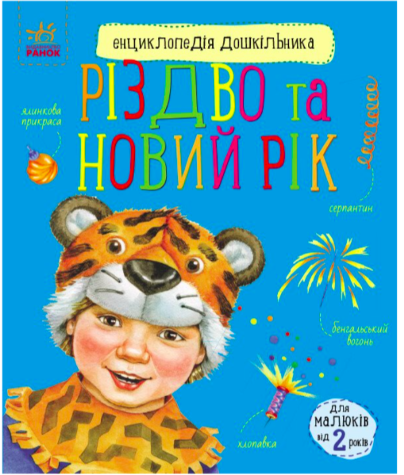

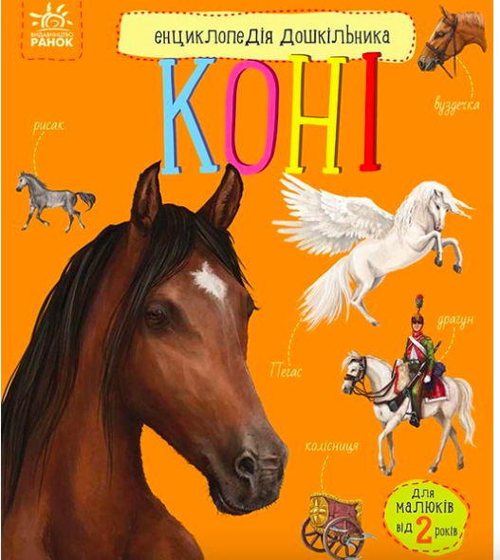

ДОДАТОК Б

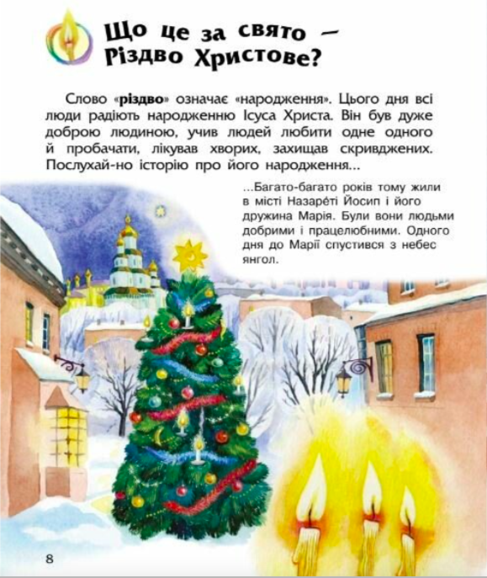

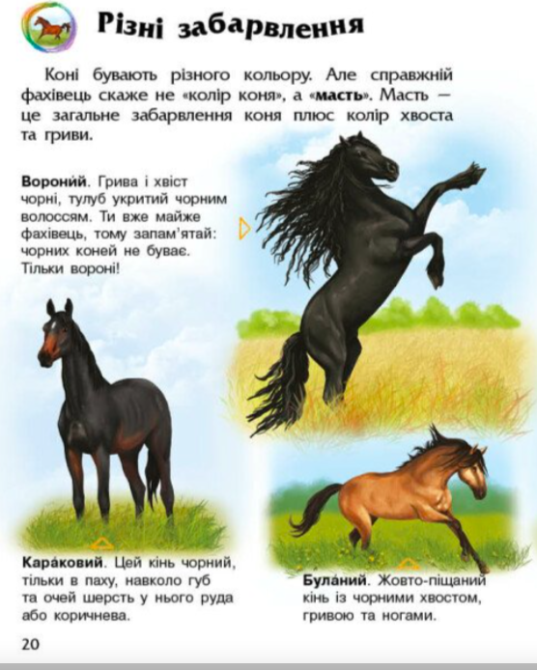

ДОДАТОК В

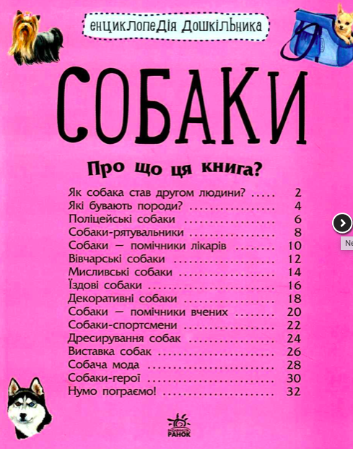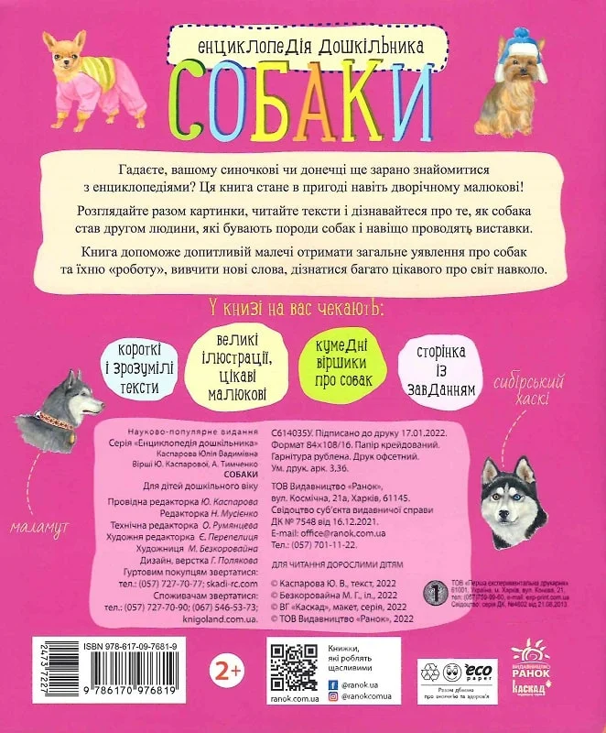

ДОДАТОК Г

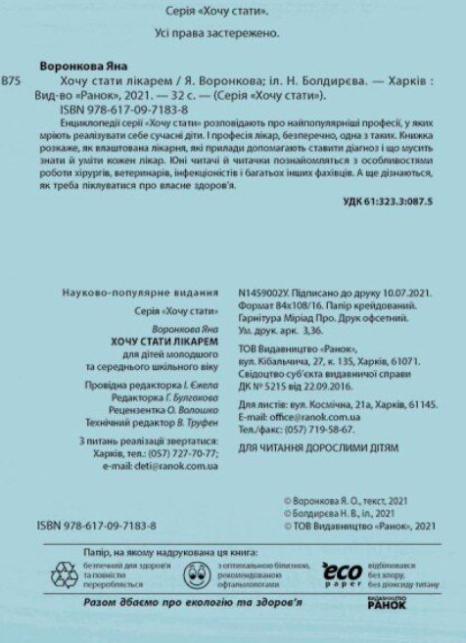

ДОДАТОК Д

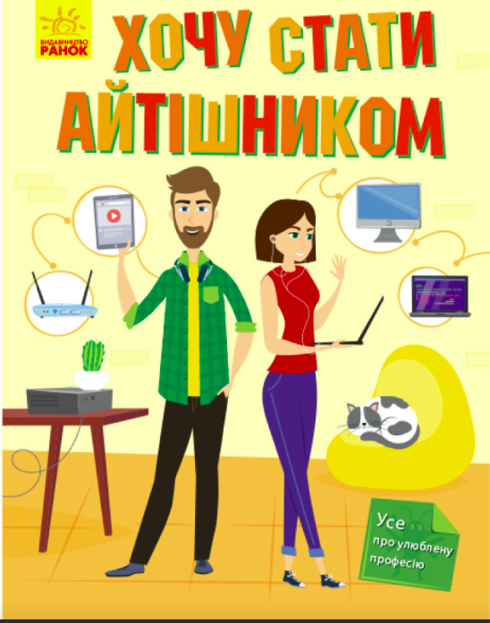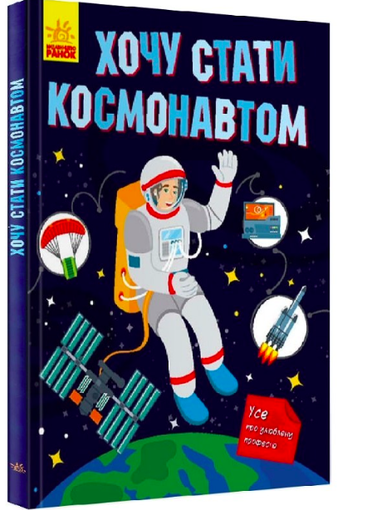

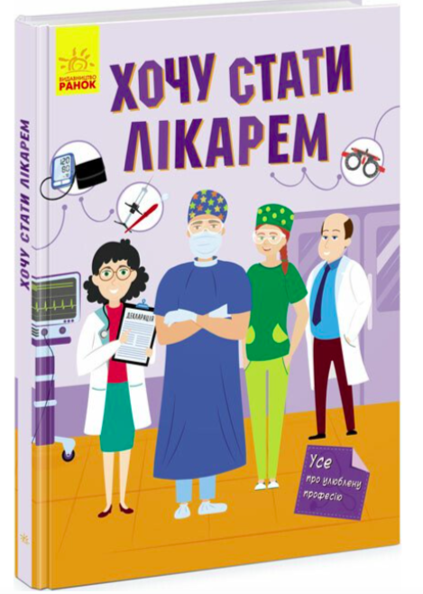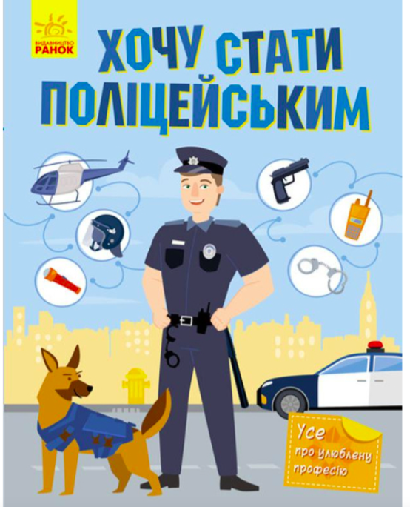

ДОДАТОК Е

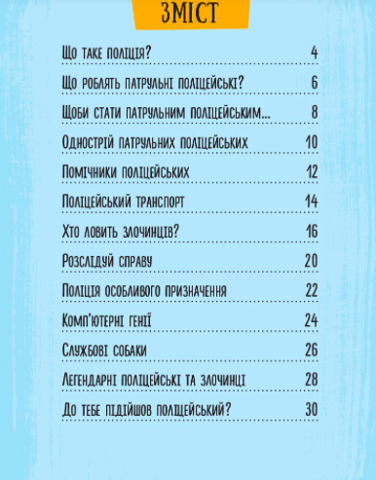

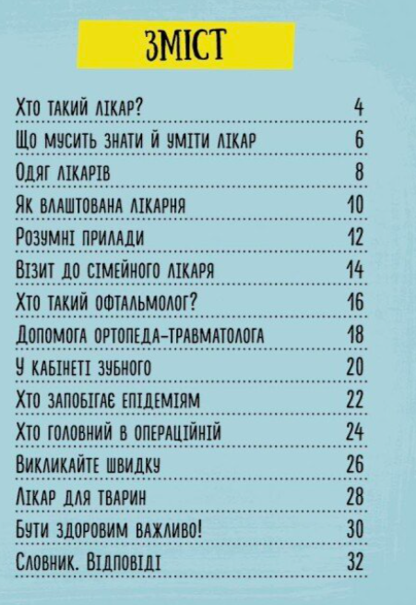

ДОДАТОК Ж

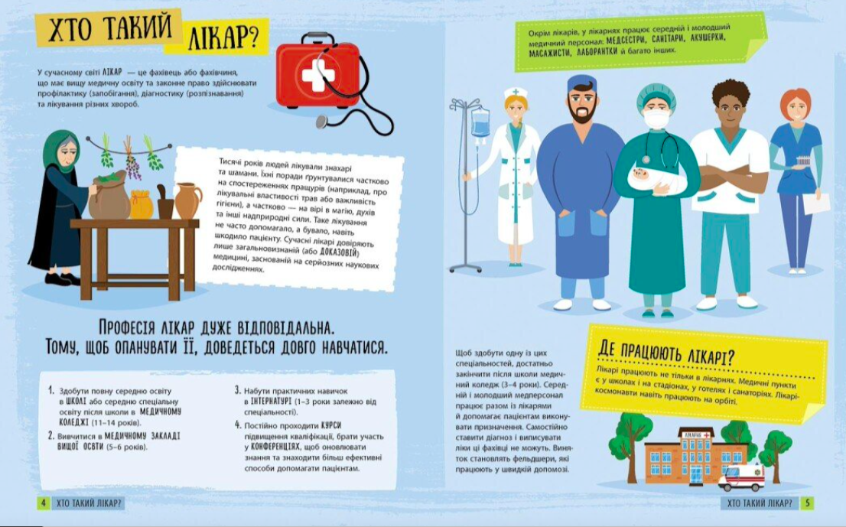

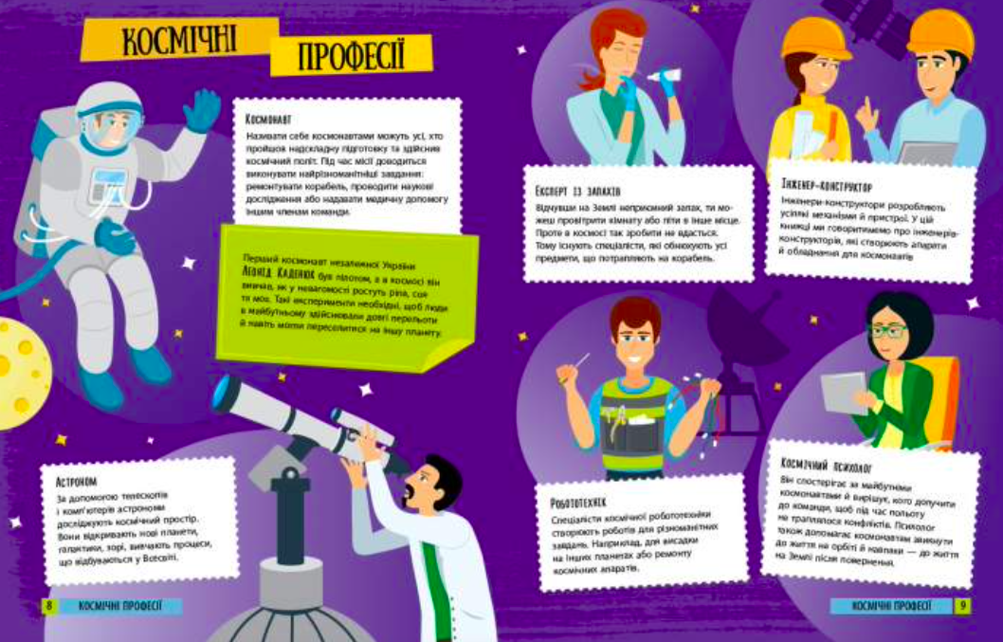

ДОДАТОК Ж.1

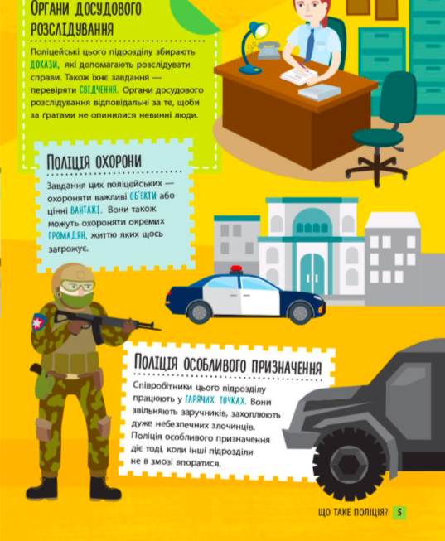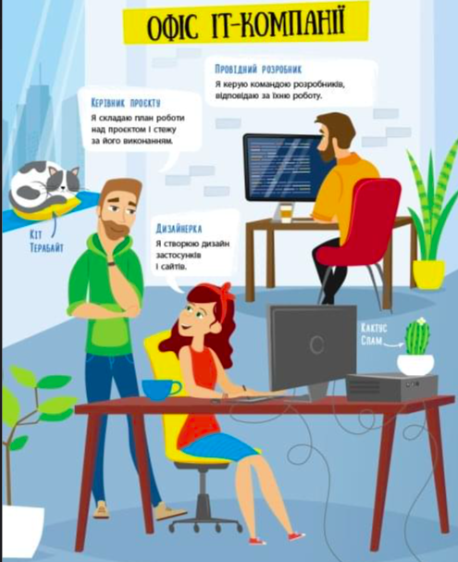

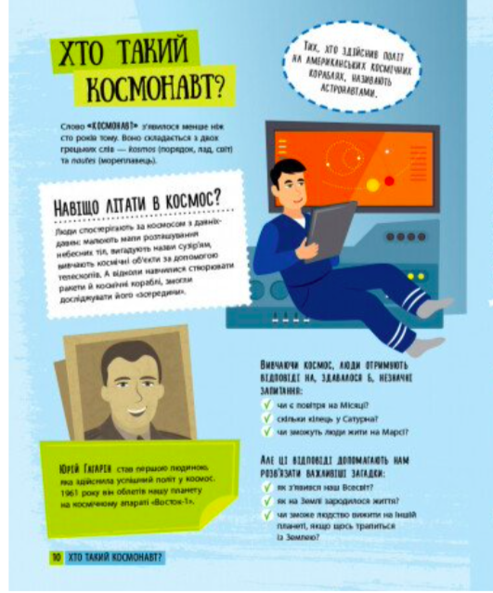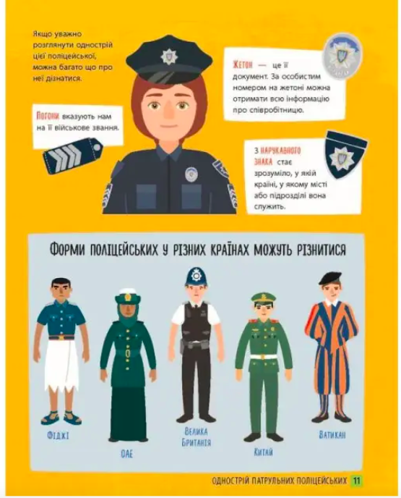

ДОДАТОК И

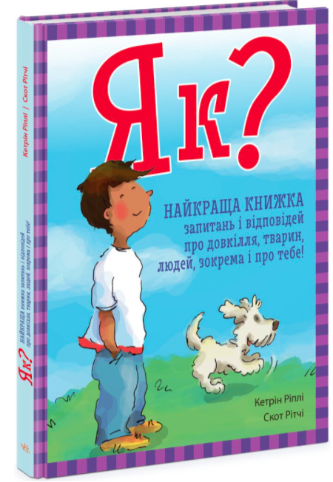
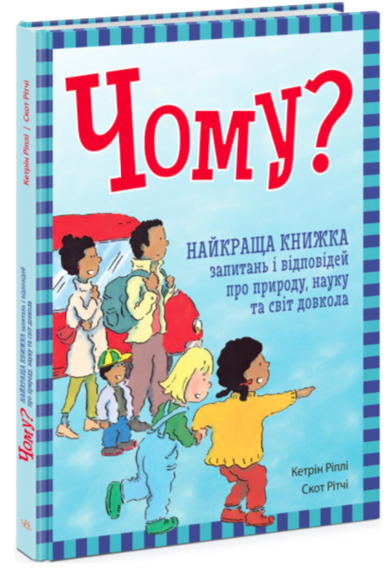

ДОДАТОК К

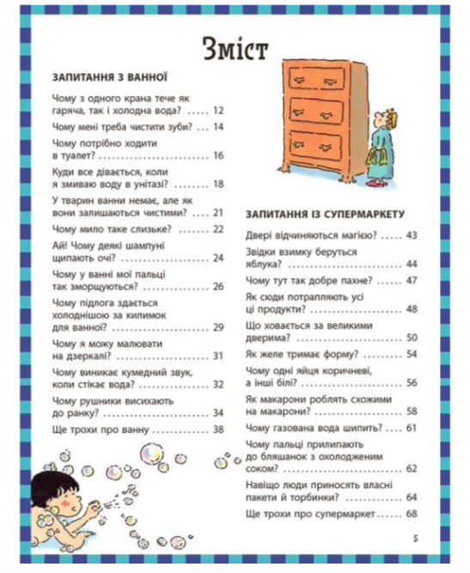

ДОДАТОК К.1

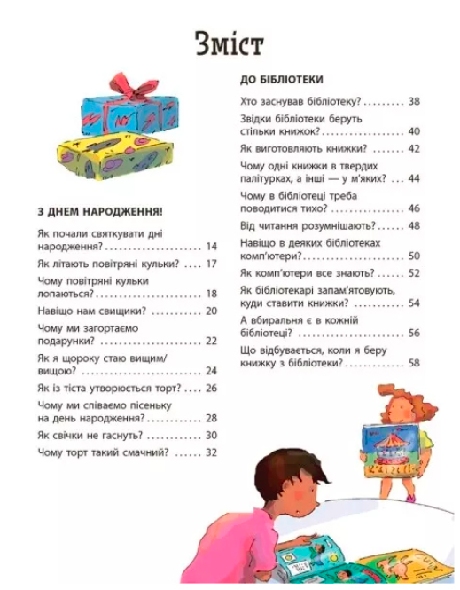

ДОДАТОК К.2

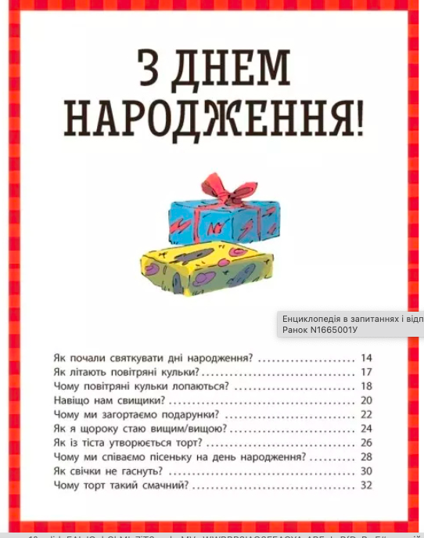

ДОДАТОК Л

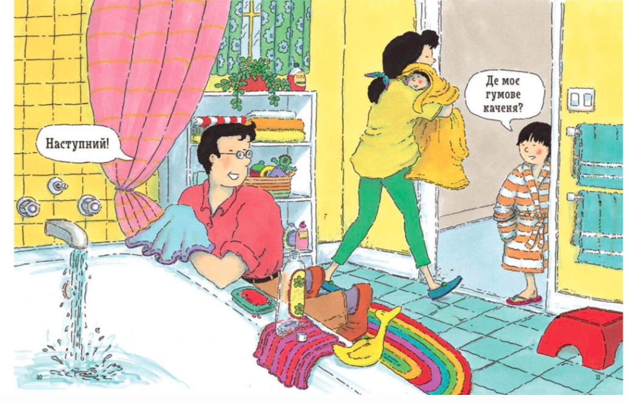

ДОДАТОК Л.1

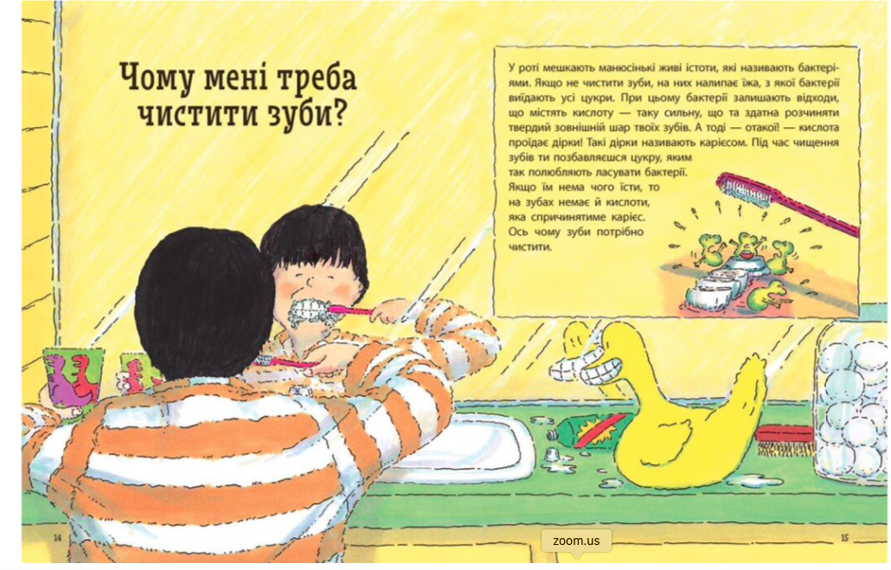

ДОДАТОК М

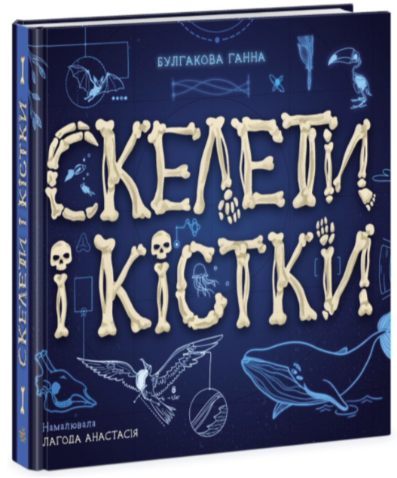

ДОДАТОК Н

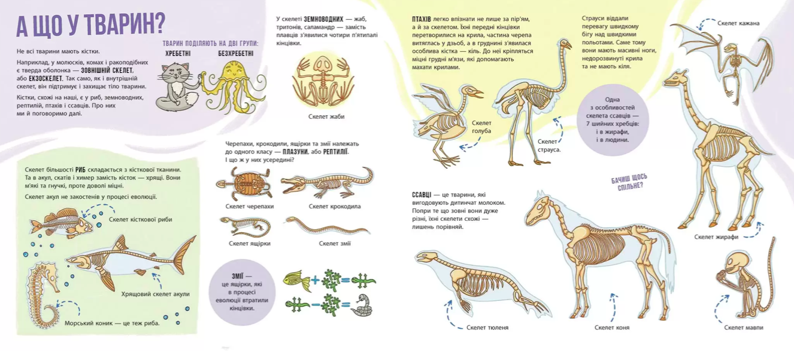

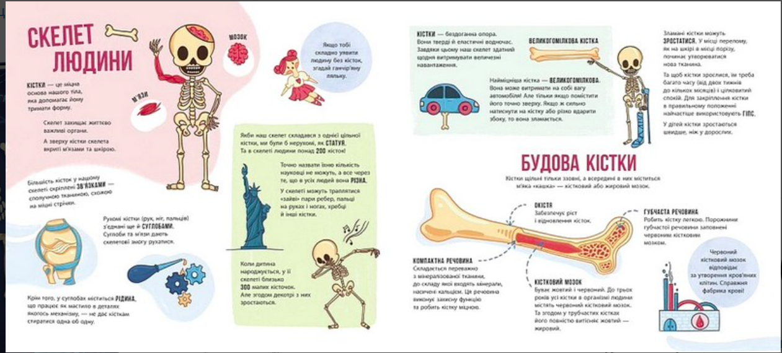

ДОДАТОК Н.1

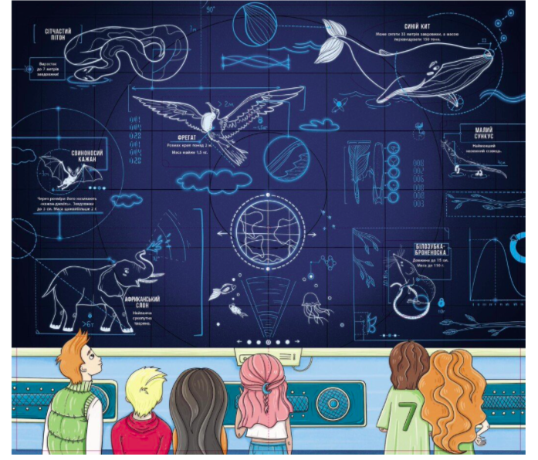

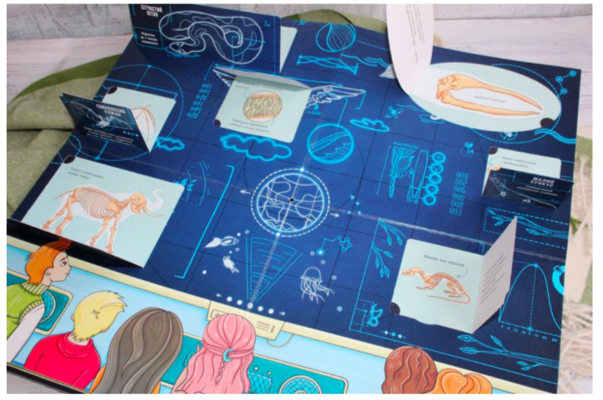

ДОДАТОК П

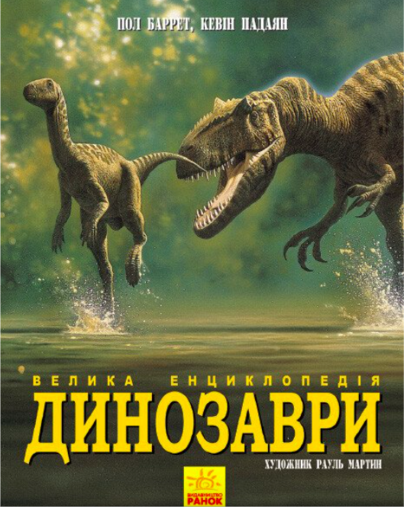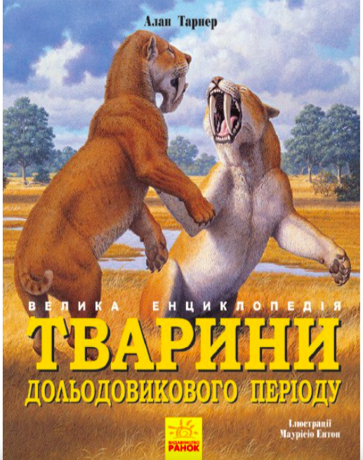

ДОДАТОК П.1
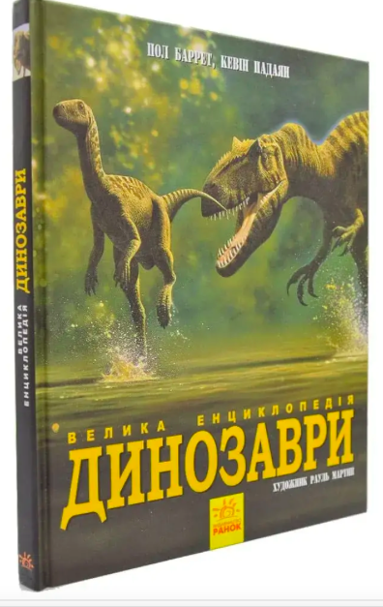
ДОДАТОК Р

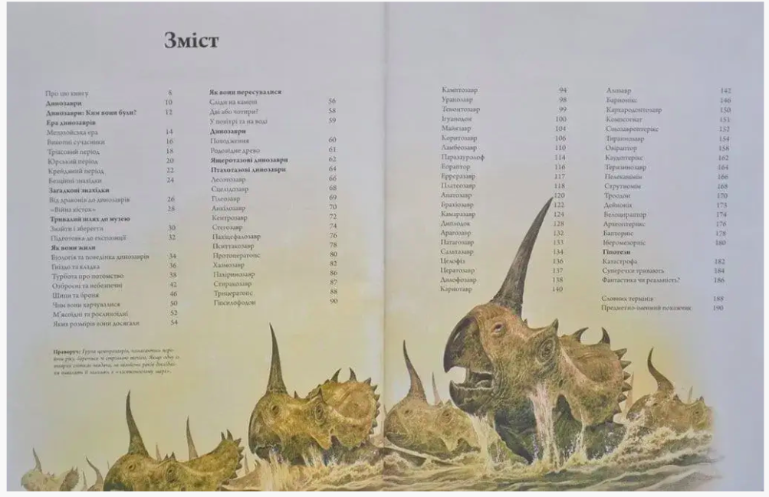

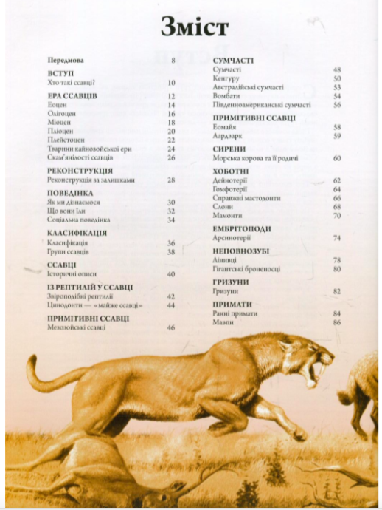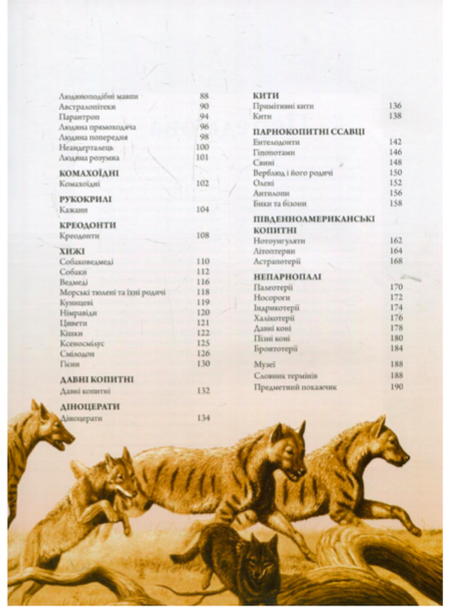

ДОДАТОК С

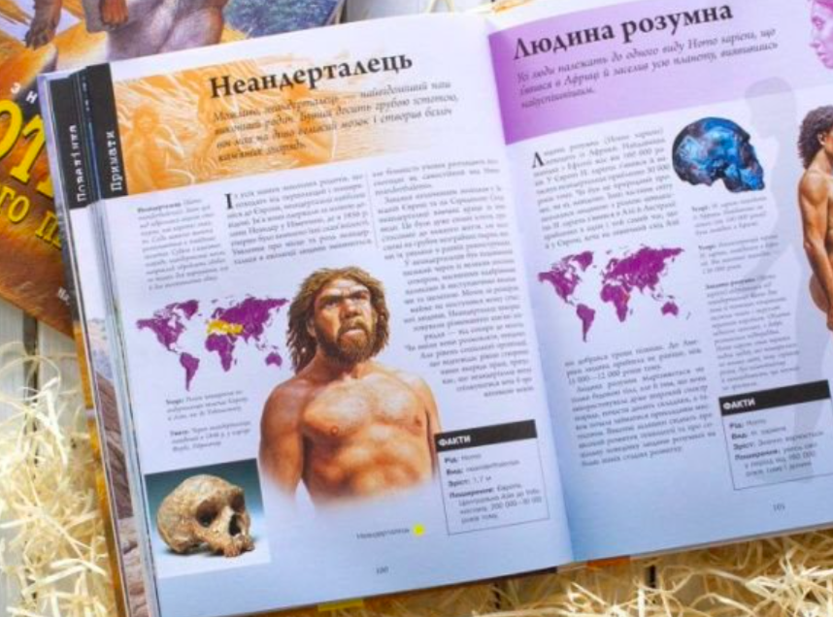

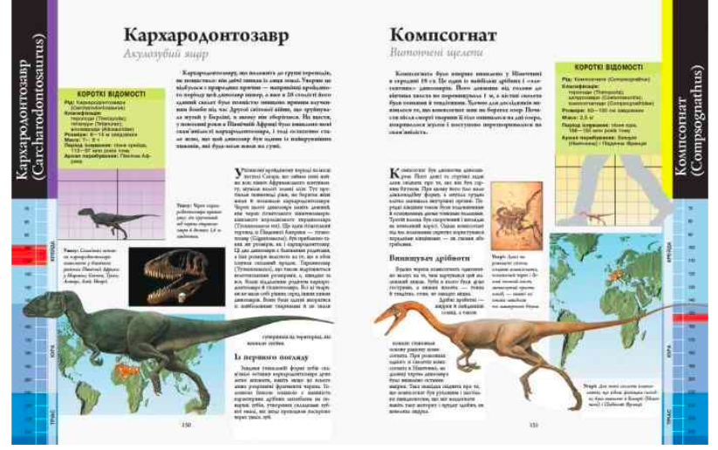

ДОДАТОК Т

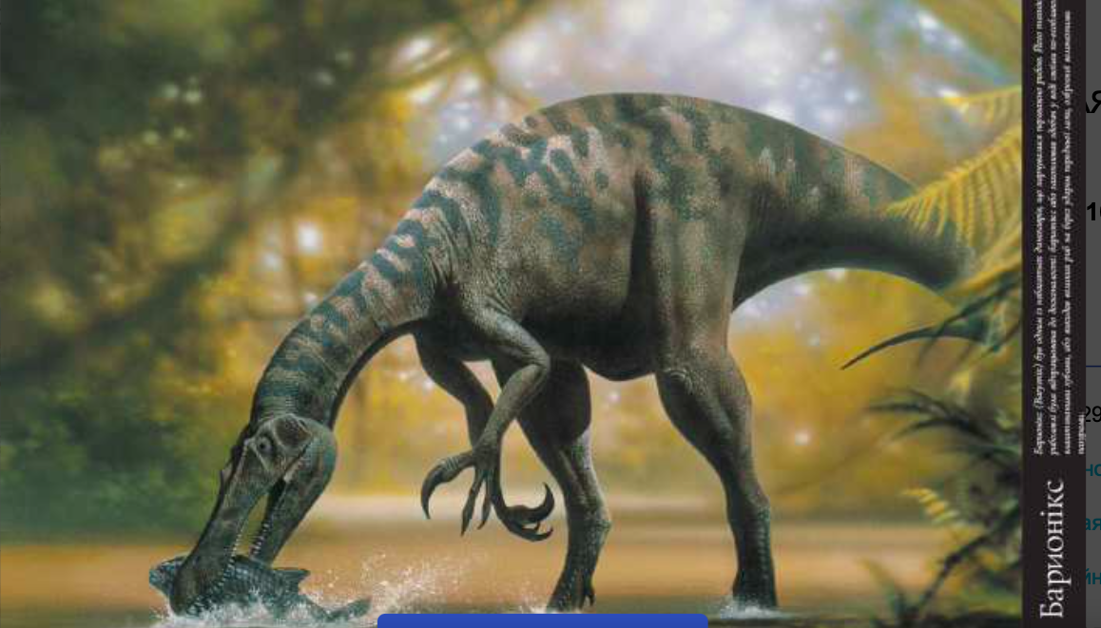

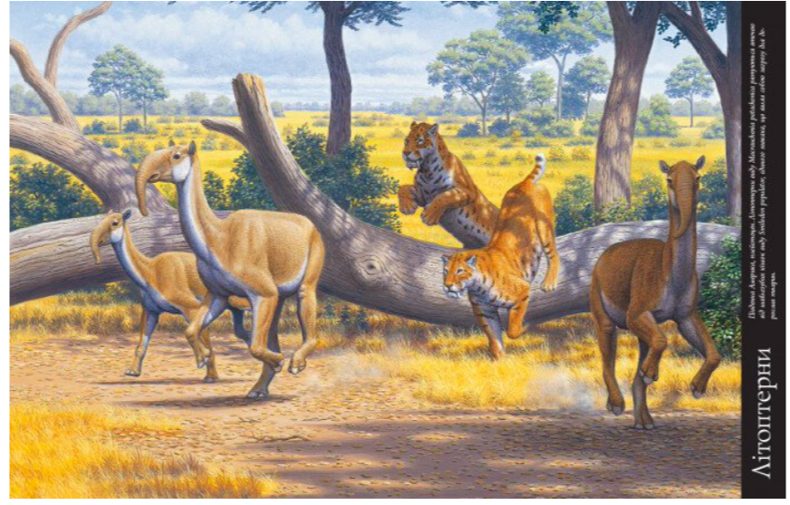

Декларація
академічної доброчесності
здобувача освітнього ступеня бакалавр
Запорізького національного університету

Я, Муратова Анастасія Сергіївна, студентка 4 курсу, заочної форми здобуття освіти, освітньої програми «Редакторсько-видавнича діяльність і медіамоделювання» адреса електронної пошти anastasiamuratova813@gmail.com – підтверджую, що написана мною дипломна робота на тему «Засоби атракції дитячої довідкової літератури видавництва «Ранок»» відповідає вимогам академічної доброчесності та не містить порушень, що у визначені у ст. 42 Закону України «Про освіту», зі змістом яких ознайомлена;
- заявляю, що надана мною для перевірки електронна версія роботи є ідентичною її друкованій версії;
- згодна на перевірку моєї роботи на відповідність критеріям академічної доброчесності в будь-який спосіб, у тому числі за допомогою інтернет-системи, а також на архівування моєї роботи в базі даних цієї системи.

Дата _________ Підпис _________ ПІБ (студент) Муратова А.С.
Дата _________ Підпис _________ ПІБ (науковий керівник) Романюк Н.В.

